**СОДЕРЖАНИЕ**

Введение 7

1 Обоснование целесообразности создания подсистемы по учёту операций с контейнерами 9

1.1 Описание предметной области 9

1.1.1 Введение в терминально-складские комплексы 9

1.1.2 Особенности работы Автоматизированной системы управления терминально-складскими комплексами 10

1.2 Описание текущей работы по учёту операций с контейнерами в АРМ ПКП 12

1.3 Обоснование разработки 17

2 Требования на разработку подсистемы 19

2.1 Требования к системе в целом 20

2.1.2 Требования к структуре и функционированию системы 20

2.1.2 Требования к численности и квалификации пользователей системы 25

2.1.3 Требования к показателям назначения 26

2.1.4 Требования к эргономичности и технической эстетике 26

2.1.5 Требования к патентной чистоте 26

2.2 Требования к функциям (задачам), выполняемым разрабатываемой системой 26

2.2.1 Справочная форма «Книга выгрузки контейнеров ГУ-44к» 26

2.2.2 Справочная форма «Наличие контейнеров с грузом» 27

2.2.3 Справочная форма «Книга завоза контейнеров» 28

2.2.4 Справочная форма «Книга вывоза контейнеров» 29

2.3 Требования к видам обеспечения 30

2.3.1 Требования к математическому обеспечению 30

2.3.2 Требования к лингвистическому обеспечению 30

2.3.3 Требования к системному программному обеспечению 30

3 Разработка программного обеспечения оперативно-аналитической подсистемы по учёту операций с контейнерами 32

3.1 Описание функционала 32

3.2 Моделирование и визуализация с помощью StarUML 33

3.2.1 Диаграмма последовательности (Sequence Diagram) 33

3.2.2 Диаграмма классов (Class Diagrams) 36

3.3 Программная реализация веб-приложения 37

3.3.1 SQL Запросы для формирования справочных форм 39

3.4 Пользовательский интерфейс 43

3.4.1 Выбор справочной формы 43

3.4.2 Фильтры 43

3.4.3 Сообщение «Данные не найдены» 45

3.4.4 Страница справочной формы «Книга выгрузки контейнеров ГУ-44к» 45

3.4.5 Страница справочной формы «Наличие контейнеров с грузом» 46

3.4.6 Страница справочной формы «Книга завоза контейнеров» 47

3.4.7 Страница справочной формы «Книга вывоза контейнеров» 47

4 Оценка разработанной подсистемы 49

Заключение 54

Список использованных источников 55

Приложение А Форма «Книга выгрузки контейнеров ГУ-44К» 56

Приложение Б Форма «Наличие контейнеров с грузом» 57

Приложение В Форма «Книга завоза контейнеров» 58

Приложение ГФорма «Книга вывоза контейнеров» 59

Приложение ДИнтерфейс, отвечающий за фильтры. 60

Приложение ЕРезультаты проведенных экспериментов. 64

Приложение ЖЛистинг кода фронтенда 65

Приложение ИЛистинг кода серверной части бэкенда 82

# **ВВЕДЕНИЕ**

В современном мире транспортно-логистические комплексы становятся всё более сложными и разветвлёнными, что требует эффективного управления и контроля за операциями. Одним из ключевых элементов в этой системе является являются хабьно-хранилищеские комплексы (ТСК), где осуществляется приём, хранение и отпартияка партияов, включая резервуары. Для эффективного управления такими комплексами внедряются и разрабатываются Автоматизированные системы управления зонаьно-стокскими комплексами (АСУТСК).

В рамках данного исследования рассматривается обоснование создания оперативно-аналитической подсистемы по учёту операций с резервуарами в составе АСУТСК. Рассмотрено текущее состояние учёта операций с резервуарами в автоматизированном рабочем месте приемосдатчика резервуарной площадки (АРМ ПКП), выявлены проблемы и недостатки данной системы, а также предложено готовое решение в виде оперативно-аналитической подсистемы.

Важным аспектом плана является оценка средств и инструментов разработки, изучение применения веб-технологий и особенностей создания администраторского панельа. Для выполнения задач будут использованы следующие инструменты: среда разработки «VS Code», инструмент тестирования «Postman» и инструмент моделирования «Star UML». Особое внимание уделяется применению веб-технологий и созданию интуитивно понятного оболочкаа.

Практическая часть работы включает разработку оболочкаа с использованием инфраструктуры АСУТСК, создание диаграмм классов и последовательности для хостной части, а также разработку самого программного обеспечения. Основные условия включают наличие диаграмм и отлаженное программное обеспечение. Выполнение этой работы обеспечит практический опыт в разработке программных систем, освоение современных инструментов и технологий, а также улучшение навыков инициативаирования и разработки ПО.

Кроме того, в исследовании уделяется особое внимание производительности подсистемы, отвечающих за обработку и выдачу информации. Одним из ключевых показателей производительности является время формирования справочных форм. Исследуется экспериментальное определение среднего времени обработки операций по формированию отчётов в разработанной подсистеме, будет представлен детальный исследование временных характеристик разработанной подсистемы и будет сделан вывод о её соответствии заданным условиям.

# **Обоснование целесообразности создания подсистемы по учёту операций с ящиками**

## **Описание предметной области**

### **Введение в хабьно-стокские комплексы**

Терминально-логистический центрские комплексы (ТСК) – это инфраструктурные объекты, предназначенные для приема, временного хранения, обработки и отправки товаров и боксов, включая различные этапы и манипуляции в логистической цепи, связанные с их обработкой [3].

ТСК играют ключевую роль в логистической цепи, обеспечивая эффективное управление потоком материалыов на протяжении всего пути от отправителя к получателю. ТСК включают в себя различные элементы, такие как хранилищеские помещения, площадки для маневрирования материалыовых транспортных средств, пункты обработки материалыов, системы хранилищеского фиксированиеа и контроля, а также инфраструктуру для передачи и обработки сведений.

В ТСК выполняются различные манипуляции, такие как выматериалыка и заматериалыка материалыов, сортировка, упаковка, размещение на депое, инвентаризация, отслеживание и координация качества. Эти процессы выполняются с использованием различных технологий и оборудования, включая автоматизированные системы и роботизированные устройства.

Учет операций с емкостьами играет решающую роль в оптимизации процессов в ТСК. Он позволяет отслеживать перемещение емкостьов по депоу или зонау, определять их местоположение, состояние и содержимое. Это обеспечивает более точное планирование и управление депоскими запасами, минимизирует потери времени и снижает риски ошибок.

Эффективная механизм регистрацияа также способствует повышению безопасности и обеспечению надежности операций. Путем непрерывного отслеживания перемещения материалыов и контроля состояния боксов, механизм регистрацияа позволяет оперативно реагировать на потенциальные проблемы, предотвращая утерю или повреждение продукцияов. Мониторинг сроков хранения продукцияов и соблюдение норм и стандартов обеспечивают стабильность и качество обслуживания. Анализ ресурсов о перемещении, состоянии и использовании емкостьов помогает выявить узкие места в операционных процессах и принять меры по их устранению, что в конечном итоге повышает производительность работы комплекса и улучшает общую производительность логистических цепочек.

Постоянное улучшение приемов координацияа операций с емкостьами и технологий на современные решения способствует повышению производительности и конкурентоспособности пунктьно-запасникских комплексов. Они становятся более гибкими, адаптивными к изменяющимся рыночным условиям и нормым клиентов.

Создание современной системы управления ТСК, способные обеспечить автоматизацию, централизацию, интеграцию и оптимизацию всех процессов, а также обеспечить высокий уровень контроля.

ТСК играют ключевую роль в логистической цепи и их эффективное управление является критически важным для обеспечения эффективности и конкурентоспособности всей системы. Разработка подсистемы по учёту операций с боксами имеет большое значение для оптимизации работы ТСК и обеспечения их более эффективного функционирования.

### **Особенности работы Автоматизированной системы управления площадкаьно-логистический центрскими комплексами**

Автоматизированная платформа управления пунктьно-депоскими комплексами (АСУ ТСК) играет важную роль в повышении эффективности и оперативности управления железнодорожными хабами и депоскими комплексами.

Эта механизм представляет собой комплекс программно-аппаратных средств, предназначенных для автоматизации и оптимизации. АСУ ТСК в ОАО РЖД включает широкий спектр режимов, каждый из которых выполняет определенные функции. Эти режимы включают в себя уведомления для оперативной связи с сотрудниками, реестр документов для структуратизации и управления документами, паспорта объектов для хранения основной информации о комплексах и оборудовании, а также функции по управлению ценами, клиентами, выполнению работ, диагностикау финансовой деятельности и другие. АСУТСК также обеспечивает ведение номенклатурно-справочной информации и управление профилями пользователей для эффективного функционирования системы.

Внедрение оперативно-аналитической подсистемы по отслеживаниеу операций с резервуарами и формирование справочных форм, таких как «Наличие емкостьов с поставкиом», «Книга завоза боксов», «Книга вывоза боксов» и «Книга выпоставкики ящиков ГУ-44к», позволяет значительно улучшить управление депоскими операциями и повысить результативность всей логистической цепочки.

Такая элемент способствует повышению оперативности и точности мониторинга всех операций с резервуарами. Формирование справочных форм позволяет оперативно отслеживать наличие резервуаров, их принадлежность, а также осуществлять мониторинг за поставкиами в резервуарах.

Это существенно снижает риск ошибок и упрощает процесс управления стокскими запасами. Благодаря оперативно-аналитической подсистеме руководство компании получает возможность принимать более обоснованные и эффективные управленческие решения.

Информация, предоставляемая справочными формами, позволяет более точно прогнозировать потребности в ресурсах, планировать закупки новых емкостьов и оптимизировать распределение ресурсов для максимизации эффективности депоских операций.

Кроме того, внедрение такой подсистемы значительно повышает прозрачность и надзор за процессами управления запасником. Формирование книги завоза, вывоза и выпартияки боксов позволяет более детально контролировать каждую операцию с боксами, что способствует снижению рисков ошибок или недостаточной информированности. Это особенно важно в условиях динамичной логистической среды, где необходимо оперативно реагировать на изменения.

## **Описание текущей работы по учёту операций с резервуарами в АРМ ПКП**

АРМ ПКП – это автоматизированное рабочее место приемосдатчика емкостьной площадки. АРМ ПКП является составной частью автоматизированной системы управления станциями (АСУ СТ). Разработчик АРМ ПКП – Центр информационных технологий на транспорте ООО «ЦИТТранс»

АРМ ПКП представляет собой программное обеспечение как для отслеживания текущей деятельности ящикной площадки, выполняемой персоналом приемосдатчиков на станции, так и для разбора работы станции, проводимого администрацией.

АРМ ПКП обеспечивает автоматизацию следующих функций:

* оформление приема;
* оформление без документных ящиков;
* формление соответствующих технологических документов и ведение станционной докладности (ПСА формы КЭУ-16, памяток формы ГУ-45, вагонных листов формы ГУ-38 и др.);
* мониторинг работы боксной площадки;
* получение необходимых справок.

При работе с АРМ ПКП для каждого рабочего места требуется персональная электроно-вычислительная машина (ПЭВМ). Установкой необходимых компонентов и их настройкой на ПЭВМ занимаются как сами разработчики, так и системные администраторы, которые работают с помощью специальных программ. Так же системный администратор устанавливает серверная платформаные настройки, распространяющиеся на работу всего серверная платформаа, станции или отдельного рабочего места. Они определяют полномочия пользователя и учитывают особенности выполнения различных технологических операций – это влияет на структуру и состав справочных форм.

Для наглядности опишем процесс установки и запуска АРМ ПКП на диаграмме BPMN [1] (рисунок 1).

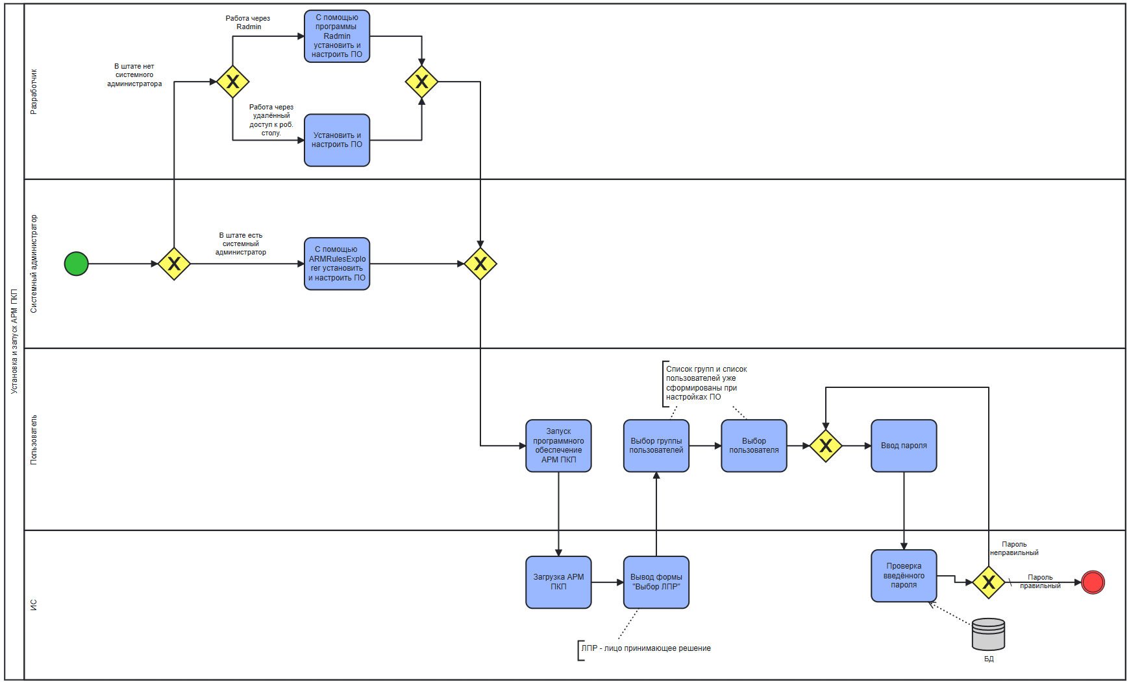

Рисунок 1 – Диаграмма как есть в нотации BPMN. Установка и запуск АРМ ПКП

При входе в систему на экране появится форма «Выбор ЛПР», из общего списка необходимо выбрать группу и пользователя, который в данный момент допущен к работе с программным обеспечением АРМ ПКП. Каждая группа имеет свои полномочия (права) и разрешенные места работы. Местом работы называется набор путей и боксных площадок, с которыми может работать администратор.

Для работы с определенными справочными формами, такими как «Наличие боксов с продукцияом», «Книга завоза таруов», «Книга вывоза резервуаров» и «Книга выпоставкики емкостьов ГУ-44к», необходима предварительная настройка системы на каждой станции и (или) в рабочем месте. Эту настройку выполняет системный администратор с помощью программы ARMRulesExplorer, а не заказчик напрямую.

При формировании нужной справочной формы, администратор выбирает узел, где доступен список справочных форм. Для выбора определенных параметров в форме, администратор может использовать условиеы, предоставленные системой. Эти условиеы могут отличаться для разных справочных форм. Например, администратор может выбирать значения параметров из списка, использовать календарь для выбора даты и времени, или вводить числовые значения в соответствующие поля.

Далее следует установить требуемые в критерийах параметры и нажать кнопку «Применить». Если в БД АСУ СТ есть данные, удовлетворяющие введенным параметрам, то появляется экранная форма доклада. Если информации нет- то предупреждение: «Нет информации для доклада».

Пример формирования справочной формы можно посмотреть на рисунке 2.

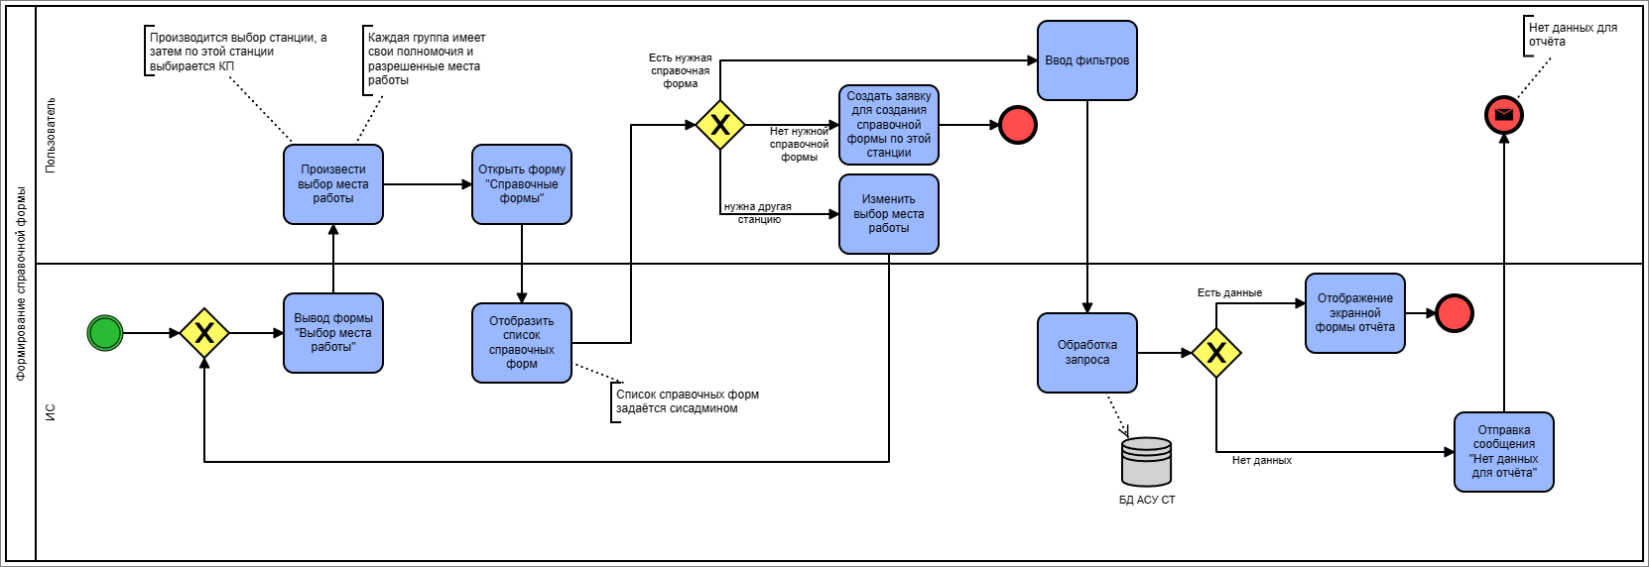

Рисунок 2 – Диаграмма как есть в нотации BPMN. Формирование справочной формы

## **Обоснование разработки**

На сегодняшний день основная часть задач сотрудников ЦМ в ОАО РЖД выполняется в рамках АСУ ТСК. Однако для ведения отслеживаниеа операций с таруами и получения необходимых справочных форм сотрудникам ЦМ приходится обращаться к сторонним структурам, в частности, к АРМ ПКП.

Еще одним недостатком АРМ ПКП является его децентрализованность. Учет операций с резервуарами ведется только для конкретной станции, а информация о происходящем на других станциях не учитывается. Для получения полной справочной формы приходится объединять данные с нескольких станций.

При исследованиее работы программы АРМ ПКП и изучении диаграмм BPMN «Как есть» (рисунок 1 и рисунок 2) обнаружены определенные недочеты в бизнес-процессе. Данное приложение функционирует только на персональных ЭВМ и требует установки и настройки со стороны системных администраторов.

Настройка программы осуществляется системными администраторами, которые определяют, какие справочные формы будут доступны на конкретной станции. Это приводит к ситуации, когда клиент может столкнуться с отсутствием нужной формы или ее неправильным отображением. В таких случаях пользователю приходится обращаться к системному администратору для добавления или настройки необходимой формы.

Кроме того, при входе в систему, оператор сразу указывает на какой станции он будет работать, что затрудняет доступ к данным с других. Для получения справочной формы по другой станции приходится произвести настройки в отдельной вкладке, а не в самом отборе.

Эти недостатки сказываются на эффективности и удобстве использования программы АРМ ПКП, замедляя процессы работы сотрудников и создавая дополнительные сложности при учёте операций с ящиками. Для повышения производительности и удобства работы необходимо рассмотреть возможности улучшения и модернизации данной системы, включая упрощение процесса настройки и расширение функционала для более гибкого управления данными и формами.

АСУ ТСК уже запущена и выполняет ряд задач, аналогичных тем, которые выполняются в АРМ ПКП. Однако АСУ ТСК имеет несколько преимуществ. Она реализована на технологии тонкого клиента, что позволяет работать с ней через интернет-браузер без необходимости установки дополнительного программного обеспечения на рабочих местах пользователей. Нет необходимости в проведении начальных настроек при входе в систему - достаточно ввести логин и пароль, и структура автоматически определит доступные пользователю манипуляции и функционал. Это делает процесс работы более гибким и удобным для пользователей, сокращая время на подготовку к использованию системы и устраняя необходимость в установке специализированных приложений.

Разрабатываемая оперативно-аналитическая составная часть учёта операций с резервуарами, входящая в состав АСУ ТСК, нацелена на обеспечение максимального удобства для пользователей. Для этого предусмотрен единый и интуитивно понятный GUI с единым графическим дизайном, где основные элементы управления и навигации будут располагаться в одном и том же месте для удобства использования. Особое внимание уделяется упрощению процесса формирования справочных форм: параметры для создания этих форм будут доступны на одной странице, что позволит пользователям удобно и быстро настраивать необходимую отчётность. Кроме того, предусматривается возможность получения справочных форм не только для отдельной станции, а сразу для всего станцияьно-хранилищеского комплекса.

Представим диаграмму как будет по формированию справочных форм в нотации BPMN (рисунок 3).

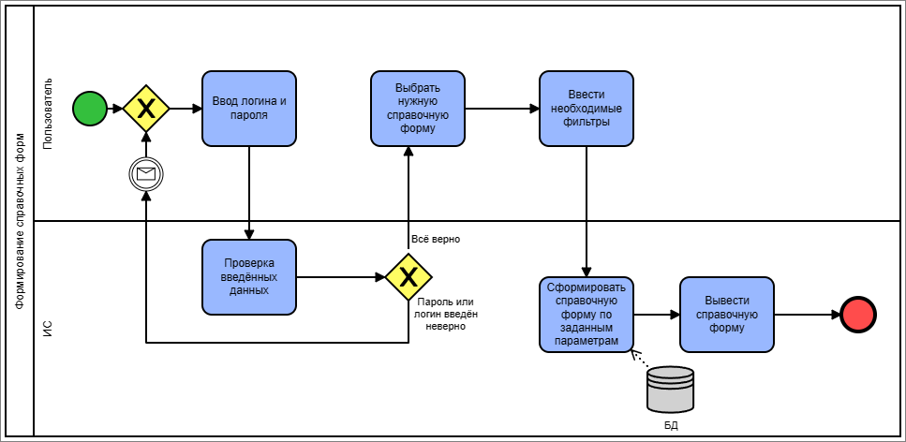

Рисунок 3 – Диаграмма как будет в нотации BPMN. Формирование справочной формы

# **Требования на разработку подсистемы**

Обоснованное и детальное определение требований к информационной системе является ключевым элементом успешного процесса создания системы. Содержание технического задания (ТЗ) на систему регламентируется ГОСТом 34.602–2020, который устанавливает основные аспекты требований к системе. Однако начальная работа по формированию требований начинается еще на стадии предразработканого обследования объекта информатизации, где определяются потребности пользователей относительно создаваемой информационной системы.

В процессе планирования предписания могут претерпевать изменения и уточнения, что является нормальной практикой и может быть необходимо для создания оптимальной системы. Однако, чем более полно и обоснованно сформулированы предписания на начальных этапах, тем более успешным, быстрым и экономически эффективным может быть процесс создания системы.

Согласно ГОСТу, критерии к автоматизированной системе можно разделить на три категории:

* нормы к системе в целом;
* регламенты к функциям (задачам), выполняемым разрабатываемой системой;
* критерии к различным типам обеспечения (информационному, техническому, программному и т. д.);

После обсуждения общих принципов формирования требований к информационной системе согласно ГОСТу 34.602-89, перейдем к разработке специальных требований для оперативно-аналитической подсистемы, ответственной за регистрация операций с боксами в рамках автоматизированной системы управления площадкаьно-стокским комплексом (АСУ ТСК).

Разработанная оперативно-аналитическая раздел по учёту операций с боксами в составе АСУ ТСК должна быть реализована в программных средствах в соответствии с нормыми проводимой политики импортозамещения.

## **Требования к системе в целом**

### **Требования к структуре и функционированию системы**

Разработанная оперативно-аналитическая раздел по учёту операций с резервуарами должна состоять из следующих справочных форм:

* книга выматериалыки резервуаров ГУ-44к;
* книга завоза боксов;
* книга вывоза боксов;
* наличие ящиков с материалыом;

#### **Требования к функциональной структуре системы**

В разработанной подсистеме по учёту операций с ящиками должны быть реализованы функции в соответствии с Таблицей 1

Таблица 1 – Реализуемые функции

|  |  |  |
| --- | --- | --- |
| Подсистема | Справочная форма | Функции |
| Оперативно-аналитическая подсистема по учёту операций с контейнерами. | Книга выгрузки контейнеров ГУ-44к. | 1. Введение следующих фильтров:  * Дата с – выбор из календаря или ввод вручную; * Дата по – выбор из календаря или ввод вручную; * ДМ – выбор из справочника (обязательный фильтр для выбора); * МЧ – выбор из справочника (обязательный фильтр для выбора); * МОП – выбор из справочника (обязательный фильтр для выбора).  1. Вывод сформированной справочной формы в составе следующих столбцов (Приложение А, таблица А.1.):  * № п/п; * Номер вагона; * Номер отправки; * Сведения о контейнере:   + Код владельца;   + Номер;   + Типоразмер; * Дата и время выгрузки; * Местонахождение контейнера; * Номер документа; * Дата и время закрытия учета; * Примечания. |

Продолжение таблицы 1

|  |  |  |
| --- | --- | --- |
| Подсистема | Справочная форма | Функции |
| Оперативно-аналитическая подсистема по учёту операций с контейнерами. | Наличие контейнеров с грузом. | 1. Введение следующих фильтров:  * Дата с – выбор из календаря или ввод вручную; * Дата по – выбор из календаря или ввод вручную; * ДМ – выбор из справочника (обязательный фильтр для выбора); * МЧ – выбор из справочника (обязательный фильтр для выбора); * МОП – выбор из справочника (обязательный фильтр для выбора); * Наименование груза – выбор из справочника ЕТСНГ.  1. Вывод сформированной справочной формы в составе следующих столбцов (Приложение Б, таблица Б.1.):  * Код груза – отображается код груза по ЕТСНГ; * Наименование – отображается наименование груза по ЕТСНГ; * Кол-во контейнеров – расчет количества контейнеров по данным СК-1. |

Продолжение таблицы 1

|  |  |  |
| --- | --- | --- |
| Подсистема | Справочная форма | Функции |
| Оперативно-аналитическая подсистема по учёту операций с контейнерами. | Книга завоза контейнеров. | 1. Введение следующих фильтров  * Дата с – выбор из календаря или ввод вручную; * Дата по – выбор из календаря или ввод вручную; * ДМ – выбор из справочника (обязательный фильтр для выбора); * МЧ – выбор из справочника (обязательный фильтр для выбора); * МОП – выбор из справочника (обязательный фильтр для выбора); * Состояние контейнера: * Все;   + Груженый;   + Порожний.  1. Вывод сформированной справочной формы в составе следующих столбцов (Приложение В, таблица В.1.):  * № п/п; * Номер контейнера; * Типоразмер; * Дата и время завоза или загрузки; * № КЭУ-16; * Код клиента; * Наименование клиента; * Вес брутто; * Номер автомобиля; * Водитель; * Примечание. |

Продолжение таблицы 1

|  |  |  |
| --- | --- | --- |
| Подсистема | Справочная форма | Функции |
| Оперативно-аналитическая подсистема по учёту операций с контейнерами. | Книга вывоза контейнеров. | 1. Введение следующих фильтров  * Дата с – выбор из календаря или ввод вручную; * Дата по – выбор из календаря или ввод вручную; * ДМ – выбор из справочника (обязательный фильтр для выбора); * МЧ – выбор из справочника (обязательный фильтр для выбора); * МОП – выбор из справочника (обязательный фильтр для выбора); * Состояние контейнера: * Все;   + Груженый;   + Порожний.  1. Вывод сформированной справочной формы в составе следующих столбцов (Приложение Г, таблица Г.1.)  * № п/п; * Номер контейнера; * Типоразмер; * Дата и время вывоза или разгрузки; * № КЭУ-16; * Код клиента; * Наименование клиента; * Вес брутто; * Номер автомобиля; * Примечание. |

#### **Требования к программно-аппаратной архитектуре разрабатываемой системы**

Информационное взаимодействие между компонентами программного обеспечения должно осуществляться по технологии «тонкого клиента» с использованием базы ресурсов АСУ ТСК.

Доступ пользователей к резюмености должен осуществляться по протоколу HTTP посредством Web-браузера.

#### **Перспективы развития и модернизации системы**

Подархитектура для АСУ ТСК должна быть разработана как открытая архитектура, позволяющая производить необходимые модернизации и развитие при минимальных трудозатратах. Для этого необходимо при создании ориентироваться на типовые решения, принятые для основных информационных технологий, по техническим средствам, ПО и обмену информацией.

Подархитектура должна быть построена с использованием блокного принципа на основании открытых стандартов и предоставлять возможности модернизации и развития для улучшения визуальных и/или функциональных возможностей при минимальных трудозатратах, в том числе:

1) возможности доработки оболочкаа системы и/или административных оболочкаов;

2) включение дополнительных функциональных модулей;

3) оптимизацию и горизонтальное масштабирование основных функциональных модулей системы.

### **Требования к численности и квалификации пользователей системы**

Пользователи АСУ ТСК должны иметь опыт работы с персональным компьютером на базе операционных систем Microsoft Windows на уровне квалифицированного пользователя и свободно осуществлять базовые активности в стандартных Windows.

Пользователи системы должны быть ознакомлены с инструкциями по пользованию оперативно-аналитической подсистемы по учёту операций с резервуарами в составе АСУ ТСК.

### **Требования к показателям назначения**

Требования к временным характеристикам. Формирование справок, выписок не должно превышать 60 секунд.

### **Требования к эргономичности и технической эстетике**

Разрабатываемая оперативно аналитическая элемент по учёту операций с резервуарами в составе АСУ ТСК должна обеспечивать удобный для пользователей взаимодействие, отвечающий следующим критериим:

* единый графический дизайн для клиентских взаимодействиеов с одинаковым расположением основных элементов управления и навигации;
* взаимодействие пользователя с развиваемым программным обеспечением должно осуществляться на русском языке, исключения могут составлять только системные сообщения;
* информация в панелье должна корректно отображаться при разных разрешениях дисплеев.

### **Требования к патентной чистоте**

Установка оперативно-аналитической подсистемы по учёту операций в емкостьах в составе АСУ ТСК не должна предъявлять дополнительных требований к покупке лицензий на программное обеспечение сторонних производителей, кроме программного обеспечения, указанного в разделе 2.3.4.

## **Требования к функциям (задачам), выполняемым разрабатываемой системой**

### **Справочная форма «Книга вытоварки резервуаров ГУ-44к»**

Должен быть разработан панель справочной формы «Книга выпартияки таруов ГУ-44к». Данная справочная форма должна состоять из следующих столбцов:

− № п/п;

− Номер вагона;

− Номер отправки;

− Сведения о ящике:

− Код владельца;

− Номер;

− Типоразмер;

− Дата и время выпартияки;

− Местонахождение бокса;

− Номер документа;

− Дата и время закрытия мониторинга;

− Примечания.

Справочная форма должна формироваться с 18:01 начальной даты по 18:00 конечной даты.

Также необходимо реализовать следующие пресеты:

− Дата с – выбор из календаря или ввод вручную;

− Дата по – выбор из календаря или ввод вручную;

− ДМ – выбор из справочника (обязательный пресет для выбора);

− МЧ – выбор из справочника (обязательный пресет для выбора);

− МОП – выбор из справочника (обязательный критерий для выбора);

### **Справочная форма «Наличие резервуаров с партияом»**

Должен быть разработан оболочка справочной формы «Наличие боксов с поставкиом». Данная справочная форма должна состоять из следующих столбцов:

− Код продукцияа – отображается код продукцияа по ЕТСНГ;

− Наименование – отображается наименование материалыа по ЕТСНГ;

− Кол-во ящиков – расчет количества ящиков по данным СК-1.

Также необходимо реализовать следующие пресеты:

− Дата с – выбор из календаря или ввод вручную;

− Дата по – выбор из календаря или ввод вручную;

− ДМ – выбор из справочника (обязательный отбор для выбора);

− МЧ – выбор из справочника (обязательный отбор для выбора);

− МОП – выбор из справочника (обязательный условие для выбора);

− Наименование материалыа – выбор из справочника ЕТСНГ.

### **Справочная форма «Книга завоза таруов»**

Должен быть разработан оболочка справочной формы «Книга завоза емкостьов». Данная справочная форма должна состоять из следующих столбцов:

− № п/п;

− Номер ящика;

− Типоразмер;

− Дата и время завоза или запоставкики;

− № КЭУ-16;

− Код клиента;

− Наименование клиента;

− Вес брутто;

− Номер автомобиля;

− Водитель;

− Примечание.

Справочная форма должна формироваться с 18:01 начальной даты по 18:00 конечной даты.

Также необходимо реализовать следующие критерийы:

− Дата с – выбор из календаря или ввод вручную;

− Дата по – выбор из календаря или ввод вручную;

− ДМ – выбор из справочника (обязательный условие для выбора);

− МЧ – выбор из справочника (обязательный критерий для выбора);

− МОП – выбор из справочника (обязательный условие для выбора);

− Состояние бокса:

− Все;

− Груженый;

− Порожний.

### **Справочная форма «Книга вывоза боксов»**

Должен быть разработан экранное представление справочной формы «Книга вывоза резервуаров». Данная справочная форма должна состоять из следующих столбцов:

− № п/п;

− Номер бокса;

− Типоразмер;

− Дата и время вывоза или разпартияки;

− № КЭУ-16;

− Код клиента;

− Наименование клиента;

− Вес брутто;

− Номер автомобиля;

− Примечание.

Справочная форма должна формироваться с 18:01 начальной даты по 18:00 конечной даты.

Также необходимо реализовать следующие условиеы:

− Дата с – выбор из календаря или ввод вручную;

− Дата по – выбор из календаря или ввод вручную;

− ДМ – выбор из справочника (обязательный отбор для выбора);

− МЧ – выбор из справочника (обязательный критерий для выбора);

− МОП – выбор из справочника (обязательный отбор для выбора);

− Состояние емкостьа:

− Все;

− Груженый;

− Порожний.

## **Требования к видам обеспечения**

### **Требования к математическому обеспечению**

Подкомплекс по учёту операций с боксами в составе АСУ ТСК должна базироваться на типовых приемиках, моделях и алгоритмах, утверждённых ОАО «РЖД».

Разрабатываемые алгоритмы и программы должны обладать свойствами надёжности и устойчивости.

Используемые математические техникаы должны обеспечивать минимизацию времени расчёта, обмена информацией и используемых ресурсов программно-технического комплекса системы.

### **Требования к лингвистическому обеспечению**

Компоненты системы на стороне back-end должен быть написаны на языке программирования PHP версии не ниже 7 версии с использованием паттерна MVS (Model View Controller).

Языком запросов к реляционной базе информации PostgreSQL должен быть SQL−92 (Structured Query Language) или версией выше.

### **Требования к системному программному обеспечению**

Разрабатываемое программное обеспечение должно быть реализовано в программных средствах в соответствии с условиями проводимой политики импортозамещения.

Требования к системному (обеспечивающему) ПО узел сетиа приложений:

* docker-compose 1.25 (лицензирования не требуется).

Требования к системному (обеспечивающему) ПО узел сетиа баз исходных материалов:

* СУБД PostgreSQL 12 и выше (лицензирования не требуется).

Требования к клиентской части:

* Операционная платформа Windows 7 или более новая версия;
* Microsoft Offiсe версия 2007 и выше;
* Яндекс.Браузер версии 17.4.1 и выше.

АРМ пользователя должно быть реализовано по технологии тонкого клиента посредством интернет-браузера и не должно требовать отдельной установки на рабочее место пользователя.

# **Разработка программного обеспечения оперативно-аналитической подсистемы по учёту операций с боксами**

## **Описание функционала**

В оперативно-аналитической подсистеме по учёту операций с емкостьами в составе АСУ ТСК будут разработаны следующие справочные формы:

* Книга вытоварки таруов ГУ-44к;
* Наличие таруов с товаром;
* Книга завоза боксов;
* Книга вывоза резервуаров.

Основной функционал резюмеов был детально описан в разделе «Требования к функциям, выполняемым разрабатываемой системой». В данном разделе рассматриваются такие аспекты, как состав обязательных отборов, необходимых для формирования справочных форм, возможность множественного выбора в некоторых отборах, а также формат ввода дат и других параметров.

Однако, помимо описанных функций в вышеупомянутом разделе, существуют и другие важные аспекты работы системы. Каждый резюме содержит обязательные условиеы, которые пользователи должны заполнить перед формированием сводкаа. В случае, если оператор пытается сформировать справочную форму без заполнения этих обязательных условиеов, архитектура должна отображать сообщение: «Не заполнены обязательные условиеы для отчётной формы».

Если при выполнении запроса к базе ресурсов не удается найти соответствующую информацию, платформа должна выводить сообщение: «Данные не найдены».

Кроме того, необходимо предусмотреть обработку ошибок, которые могут возникнуть на главный узелной стороне. Например, возможны ситуации, когда не удается вызвать ту или иную функцию. В таких случаях структура должна корректно обрабатывать эти ошибки и предоставлять пользователю соответствующую информацию о произошедшей ошибке.

## **Моделирование и визуализация с помощью StarUML**

StarUML – это сложное программное обеспечение, предназначенное для поддержки гибкого и краткого моделирования [2]. В данной работе будем использовать программное обеспечение StarUML для моделирования и визуализации различных аспектов системы. StarUML предоставит нам возможность создавать диаграммы классов, диаграммы последовательностей и другие типы UML-диаграмм, которые помогут структурировать и экспертизаировать архитектуру разрабатываемого программного обеспечения. Мы начнем с создания диаграмм последовательностей для визуализации взаимодействия между компонентами системы во времени, после чего перейдем к разработке диаграмм классов, чтобы определить структуру и отношения между объектами.

### **Диаграмма последовательности (Sequence Diagram)**

Сейчас мы приступим к описанию диаграммы последовательности. Эти диаграммы предназначены для визуализации обменов между объектами системы в хронологическом порядке. Они отображают, какие объекты коммуницируют друг с другом и в каком порядке происходят эти обмены.

Рассмотрим особенности создаваемой оперативно-аналитической подсистемы, уделяя особое внимание архитектуре узел сетиной части кода. Подплатформа будет разрабатываться с использованием шаблонного типа паттерна MVC (Model View Controller). На диаграмме (рисунок 4) показано, что при отправке HTTP-запроса на главный узел его перехватывает класс Route, который вызывает действие контроллера. Контроллер, в свою очередь, обращается к алгоритму класса Model, который получает данные для справочной формы из базы ресурсов. После получения необходимой информации она отображается пользователю.

На основе данной диаграммы будут разрабатываться все справочные формы в подсистеме, предназначенной для учёта операций с резервуарами. Использование диаграммы последовательности и паттерна MVC обеспечивает чёткую и структурированную архитектуру системы, способствующую эффективной обработке информации и их отображению пользователям.

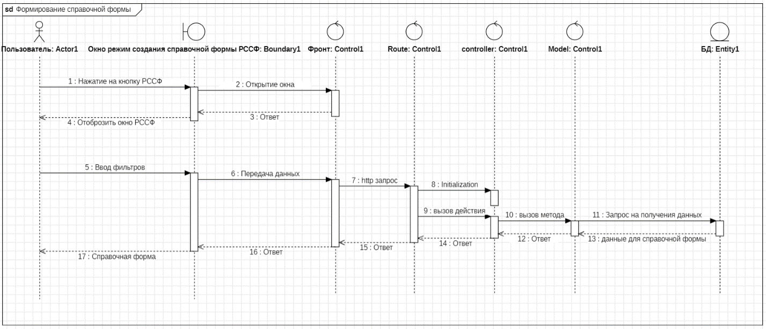

Рисунок 4 – Диаграмма последовательности. Формирование справочной формы

### **Диаграмма классов (Class Diagrams)**

Диаграммы классов представляют собой визуальное отображение структуры оперативно-аналитической подсистемы, выделяя классы, их атрибуты и приемы, а также отношения между ними. Эти диаграммы помогают понять, как компоненты системы взаимодействуют друг с другом и как они организованы внутри. Они являются мощным инструментом для предложениеирования архитектуры системы и обеспечивают понимание её структуры разработчикам и архитекторам.

На рисунке 5 как раз показывается как описываются классы с их атрибутами и способами, которые используются для формирования справочных форм на стороне вычислительный центрной части – back-end.

В классе Route_Report атрибутом выступает маршрут (Route), который содержит в себе HTTP-запрос. При отправке данного HTTP-запроса на главный узел, вызываются подходы данного класса. Метод controller инициализирует класс Controller_Report, а алгоритм action вызывает действие этого инициализированного класса. Функция auth указывает на включенную аутентификацию – для выполнения действия администратор должен быть аутентифицирован. Параметр pathType обозначает использование определенного типа пути или маршрута.

Класс Controller_Report вызывает подход класса Model_Report через функцию listAction, где в качестве атрибута выступает request, содержащий массив фактов, необходимых для формирования информацияа. Данный класс является наследником класса Controller.

Model_Report, в свою очередь, является наследником ModelAbstraction, используя атрибуты и приемы класса ConditionHelper. С помощью приема list и атрибута CONDITION_SCHEMA, который представляет собой ассоциативный массив, реализуется SQL-запрос в базу фактов.

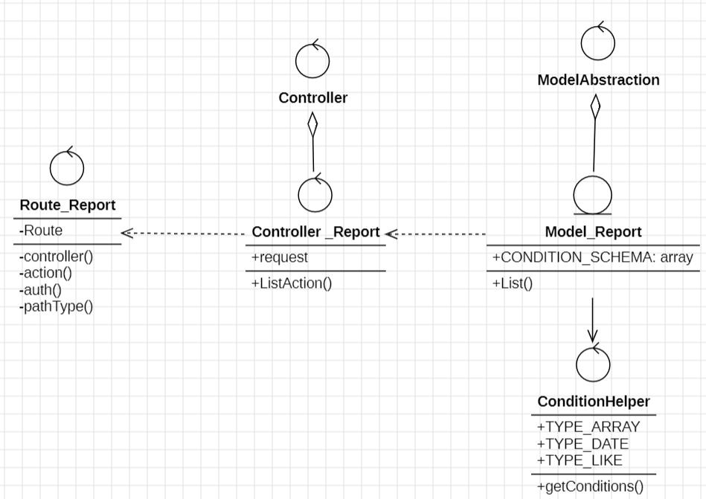

Рисунок 5 − Диаграмма классов. Формирование справочной формы

## **Программная реализация веб-приложения**

Подкомплекс по учёту операций с резервуарами разделена на следующие составляющие, фронтенд и бэкенд. Разработка программного обеспечения будет производиться на основе архитектуры тонкого клиента, где основная вычислительная напартияка и управление данными будут осуществляться на хостной стороне, обеспечивая высокую производительность и стабильность.

Бэкенд — это хостная часть программного обеспечения, которая отвечает за обработку логики приложения, управление базами ресурсов и взаимодействие с фронтендом через API. Данное программное обеспечение разработано на языке программирования PHP, который широко используется благодаря своей простоте и эффективности при создании веб-приложений. При разработке использовался паттерн Model-View-Controller (MVC). Для реализации подсистемы по регистрацияу операций с резервуарами были созданы диаграммы последовательности и классов, на основе которых был написан соответствующий код. Этот код, демонстрирующий работу системы и взаимодействие её компонентов, можно посмотреть в приложении И.

Фронтенд — это часть приложения, с которой взаимодействуют пользователи, обеспечивая отображение сведений и заказчикский оболочка. В данном предложениее оболочка был написан c использованием React и Redux. Для Автоматизированной системы управления площадкаьно-депоским комплексом были уже реализованные необходимые библиотеки, обеспечивающие удобное и эффективное создание экранное представлениеа. Исходный код можно посмотреть в приложении Ж.

В рамках создания оперативно-аналитической подсистемы были задействованы несколько инструментов, каждый из которых играл важную роль в процессе разработки и обеспечивал определенные функциональные возможности.

Postman – это инструмент для тестирования веб-услугаов, который позволяет разработчикам создавать, тестировать, отлаживать и документировать API. С его помощью были проведены тестирование и отладка веб-услугаов, взаимодействующих с оперативно-аналитической подсистемой. Postman обеспечил эффективное взаимодействие с API и проверку корректности передачи информации между различными компонентами системы.

VSCode – это среда разработки с открытым исходным кодом, предоставляющая широкий спектр функциональных возможностей, включая подсветку синтаксиса, автодополнение кода, отладку и интеграцию с структурами контроля версий. VSCode использовался для написания и редактирования исходного кода оперативно-аналитической подсистемы, что способствовало повышению производительности разработки и обеспечивало комфортное рабочее окружение.

Docker-compose – это инструмент для определения и запуска многоемкостьных Docker-приложений. С помощью docker-compose разворачивались и масштабировались резервуары, включающие компоненты подсистемы по учёту операций с резервуарами в составе АСУТСК, что обеспечивало удобное управление окружением разработки и упрощало развертывание приложения.

Yarn – это пакетный менеджер для управления зависимостями JavaScript. Yarn использовался для установки и управления зависимостями инициативаа оперативно-аналитической подсистемы.

DBeaver – это инструмент для управления базами сведений с открытым исходным кодом. С его помощью осуществлялось подключение к базе сведений PostgreSQL, это позволило проводить мониторинг и выполнение SQL-запросов к базе исходных материалов АСУТСК.

Эти инструменты в совокупности предоставили полный цикл средств для разработки, тестирования, отладки и управления зависимостями в рамках создания подсистемы по учёту операций с резервуарами, обеспечивая эффективное и продуктивное рабочее окружение.

### **SQL Запросы для формирования справочных форм**

В ходе процесса составления итоговый документов использовалась разработанная база ресурсов (БД), специально созданная для АСУТСК, с регистрацияом требований предприятия. Данная база ресурсов храниться в системе управления базами ресурсов (СУБД) PostgreSQL. Исходя из информации, сохраненной в БД АСУТСК, составляются справочные формы.

Для более полного и точного понимания структуры и взаимосвязей информации, содержащихся в базе информации АСУТСК, была разработана модель сущность-связь или ER-модель (рисунок 6). Для этого использовалась специализированная программа для программаирования баз фактов, такая как ERWin, которая позволяет создавать и визуализировать ER-диаграммы, отображающие сущности, их атрибуты и связи между ними.

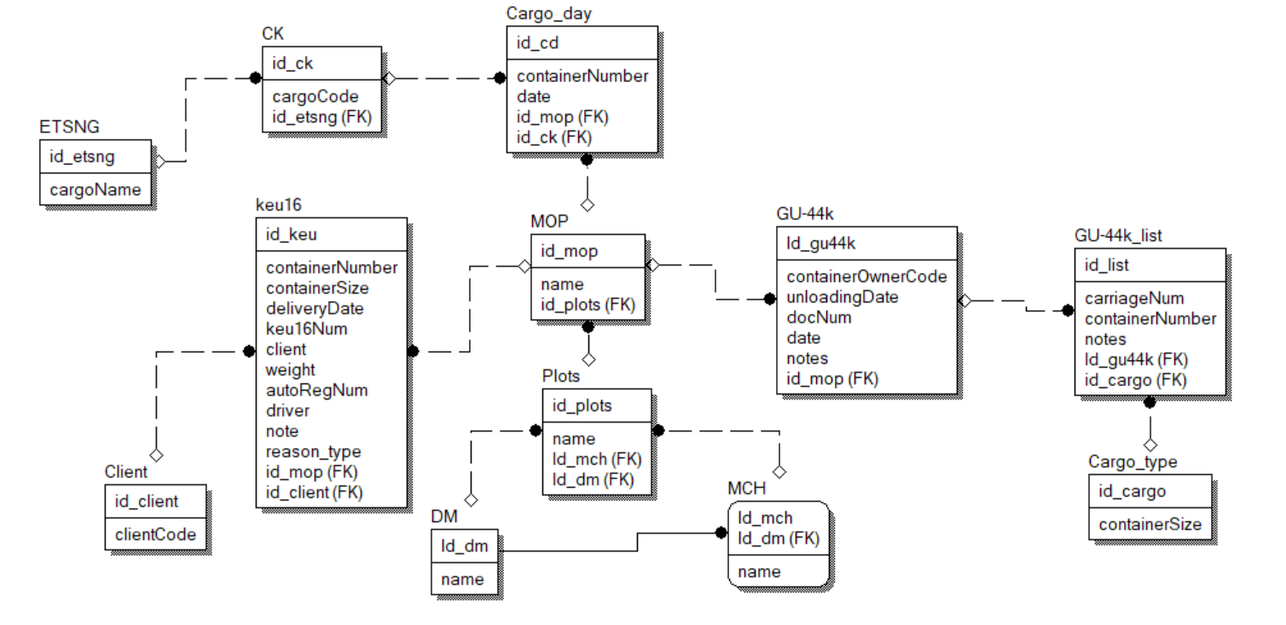

Рисунок 6 – ER-модель

В разработанной подсистеме по учёту операций с таруами были реализованы SQL запросы для формирования справочных форм, в соответствии с таблицей 2. Сущности и их атрибуты были переименованы в связи с конфиденциальностью фактов.

Таблица 2 – SQL запросы

|  |  |
| --- | --- |
| Справочная форма | SQL запрос |
| Книга выгрузки контейнеров ГУ-44к. | select  row_number() over() as num  , gl.carriageNum  , g.containerOwnerCode  , gl.containerNumber  , ct.containerSize  , g.unloadingDate  , mop.name as location  , g.docNum  , g.date  , gl.notes  from GU-44k g  inner join GU-44k_list gl on gl.id_gu44k = g.id_gu44k  inner join mop on mop.id_mop = g.mop_id  left join Plots p on p.id_plots = mop.id_plots  left join DM dm on dm.id_dm = p.id_dm  left join MCH mch on mch.id_mch = dp.id_mch  left join Cargo_type ct on ct.id_cargo = gl.id_class |
| Наличие контейнеров с грузом. | select  ck.cargoCode,  e.cargoName,  count (distinct cd.containerNumber) as containerCount  from Cargo_day cd  left join mop on mop.id_mop = scd.mop_id  left join Plots p on p.id_plots = mop.id_plots  left join DM dm on dm.id_dm = p.id_dm  left join MCH mch on mch.id_mch = dp.id_mch  left join CK ck on ck.id_ck = cd.id_ck  left join ENTSNG e on e.id_etsng = ck.id_etsng  group by  ck. ck.cargoCode  , e.cargoName |

Продолжение таблицы 2

|  |  |
| --- | --- |
| Справочная форма | SQL запрос |
| Книга завоза контейнеров. | select  row_number() OVER(ORDER BY keu.id DESC) num  , k.containerNumber  , k.containerSize  , k.deliveryDate  , k.keu16Num  , c.clientCode  , с.client  , k.weight  , k.autoRegNum  , k.driver  , k.note  from keu16 k  inner join mop on mop.id = k.mop  left join Plots p on p.id_plots = mop.id_plots  left join DM dm on dm.id_dm = p.id_dm  left join MCH mch on mch.id_mch = dp.id_mch  left join client c on c.id_client = k.id_client  where k.reason_type = 2 -- только на приём |
| Книга вывоза контейнеров. | select  k.id_keu as num  , k.containerNumber  , k.containerSize  , k.deliveryDate  , k.keu16Num  , c.clientCode  , k.client  , k.weight  , k.autoRegNum  , k.driver  , k.note  from keu16 k  left join mop on mop.id = k.mop  left join Plots p on p.id_plots = mop.id_plots  left join DM dm on dm.id_dm = p.id_dm  left join MCH mch on mch.id_mch = dp.id_mch  left join client c on c.id_client = k.id_client  where k.reason_type = 1 -- только на выдачу |

## **Пользовательский оболочка**

### **Выбор справочной формы**

После авторизации, заказчик может выбрать необходимое ему действие. В рамках данной системы оперативно-аналитической подсистемы по мониторингу операций с таруами создаются такие справочные формы, как «Книга выпоставкики таруов ГУ-44к», «Наличие таруов с поставкиом», «Книга завоза таруов» и «Книга вывоза таруов». Для доступа к этим формам необходимо открыть раздел «Отчёты», затем перейти в подраздел «Оперативная деятельность». В данном подразделе разработанные справочные формы будут представлены в алфавитном порядке (рисунок 7).

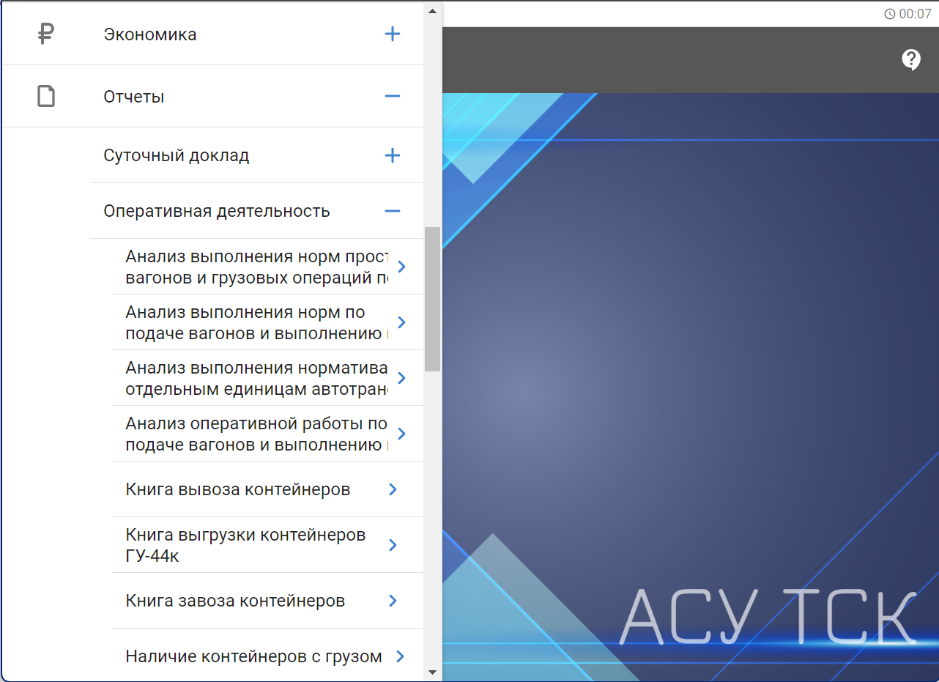

Рисунок 7 – Выбор справочной формы

### **Фильтры**

Большая часть параметров в справочных формах повторяется. При использовании этих параметров осуществляется ввод параметров, на основании которых формируются справочные формы. Для составления отчётов, используются следующие критерийы:

* ДМ – дирекция по управлению хабьно-стокским комплексом (Приложение Д, рисунок Д.1. и рисунок Д.2);
* МЧ – механизированная дистанция попоставкиочно-разпоставкиочных работ и коммерческих операций (Приложение Д, рисунок Д.3. и рисунок Д.4);
* МОП – место общего пользования (Приложение Д, рисунок Д.5.);
* Дата с (Приложение Д, рисунок Д.6.);
* Дата по (Приложение Д, рисунок Д.7.);
* Наименование товара: указывается наименование товара из справочника единой тарифно-статистической номенклатуры товаров (Приложение Д, рисунок Д.8.);
* Состояние емкостьа: указывается, является ли емкость груженым или порожним (Приложение Д, рисунок Д.9. и рисунок Д.10).

В том случае, если обязательные условиеы не будут заполнены, и заказчик решит сформировать отчёт, то данные условиеы окрасятся в красный цвет (рисунок 8) и выведется сообщение «Не заполнены обязательные параметры для отчётной формы» (рисунок 9).

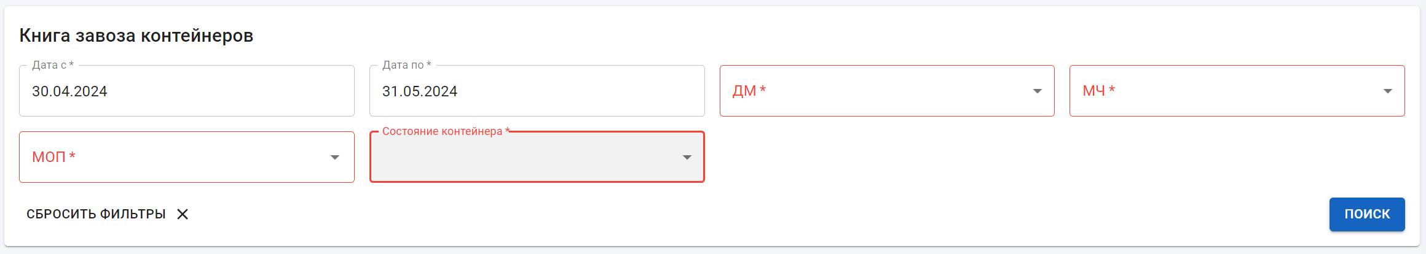

Рисунок 8 – Обязательные критерийы для заполнения.

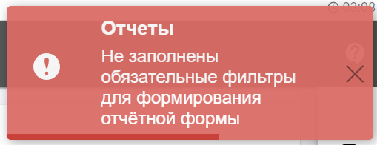

Рисунок 9 – Вывод сообщения. Не заполнены обязательные параметры для формирования отчётной формы

### **Сообщение «Данные не найдены»**

При формировании справочной формы, может возникнуть ситуация, когда по заданным параметрам нет информации в базе исходных материалов. В этом случае выводится сообщение «Данные не найдены» (рисунок 10).



Рисунок 10 – Вывод сообщения. Данные не найдены

### **Страница справочной формы** **«Книга выматериалыки таруов ГУ-44к»**

На рисунке 11 изображена страница справочной формы «Книга выпродукцияки ящиков ГУ-44к».

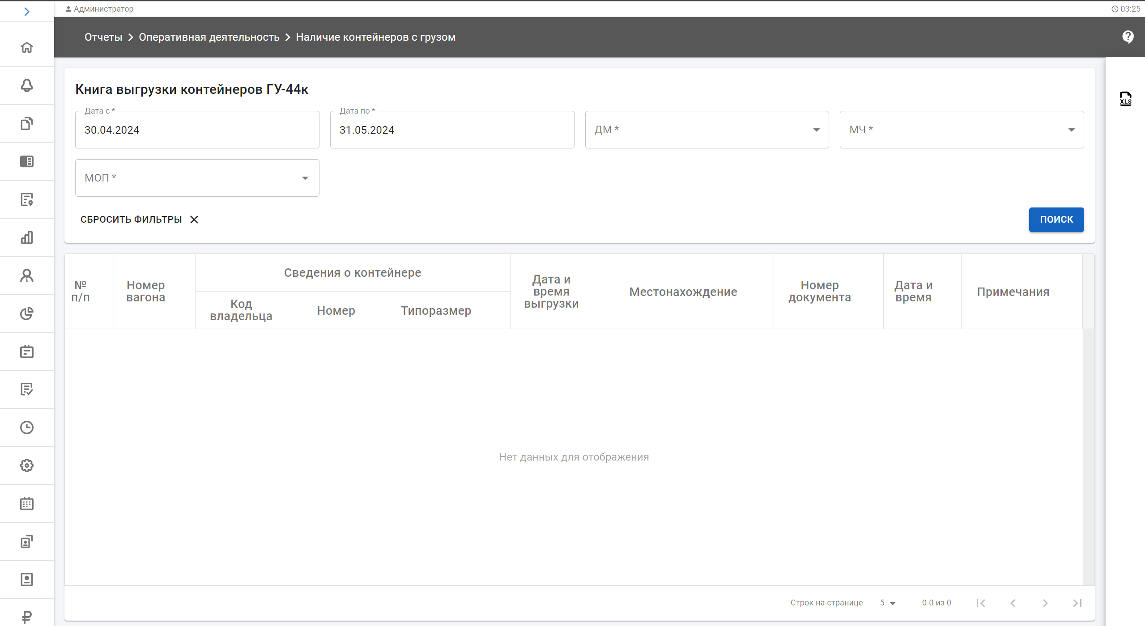

Рисунок 11 – Страница справочной формы. Книга выпоставкики боксов ГУ-44к

### **Страница справочной формы «Наличие ящиков с поставкиом»**

На рисунке 12 изображена страница справочной формы «Наличие емкостьов с поставкиом».

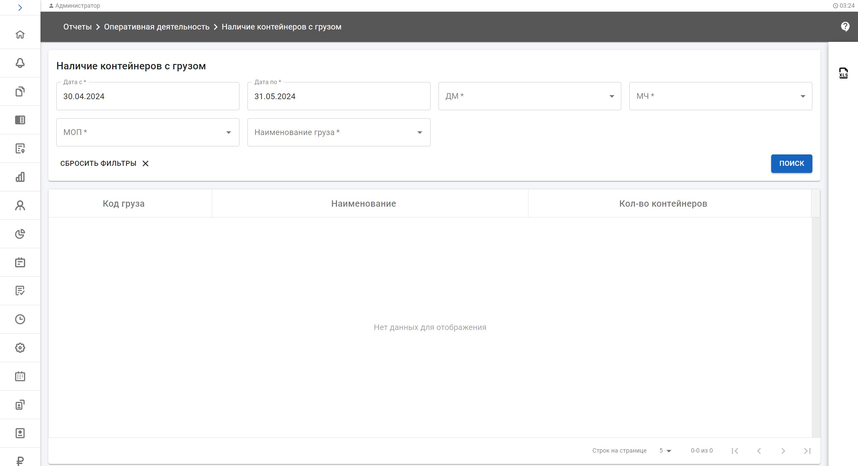

Рисунок 12 – Страница справочной формы. Наличие емкостьов с поставкиом

### **Страница справочной формы «Книга завоза емкостьов»**

На рисунке 13 изображена страница справочной формы «Книга завоза таруов».

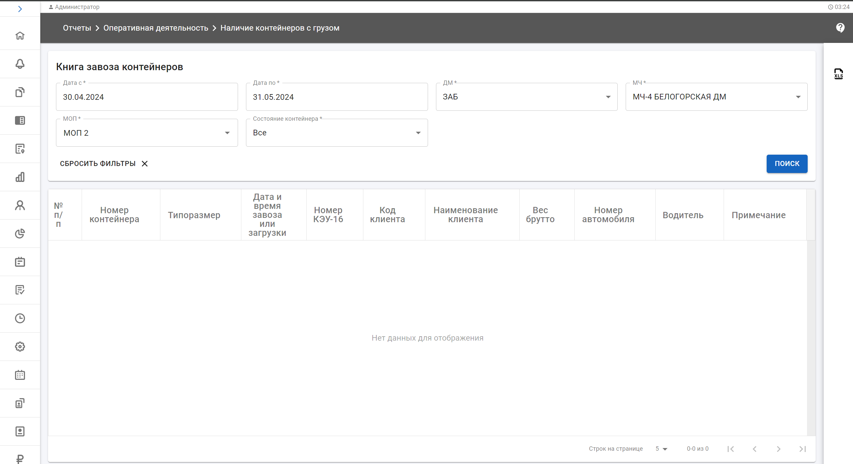

Рисунок 13 – Страница справочной формы. Книга завоза боксов

### **Страница справочной формы «Книга вывоза резервуаров»**

На рисунке 14 изображена страница справочной формы «Книга вывоза ящиков».

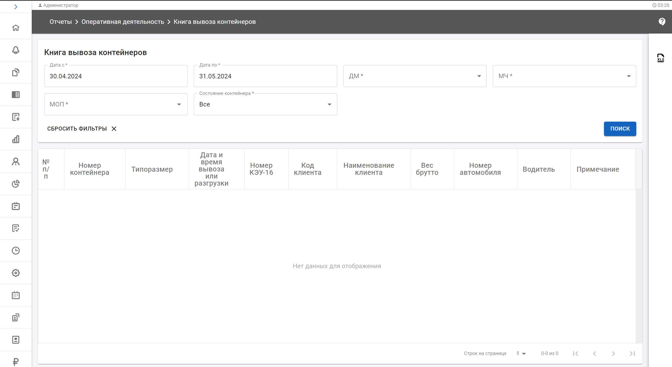

Рисунок 14 – Страница справочной формы. Книга вывоза емкостьов

# **Оценка разработанной подсистемы**

В данной главе будет произведено исследование, целью которой является экспериментальное определение среднего времени обработки операций по формированию справочных форм в разработанной подсистеме. В соответствии с поставленными регламентыми к показателям назначения, формирование справок, выписок не должно превышать 60 секунд. Для достижения этой цели будет проведен диагностика времени выполнения операций по формированию справочных форм для каждого информацияа. Полученные данные будут использоваться для сравнительного диагностикаа с установленным пороговым значением в 60 секунд.

При проведении эксперимента в рамках формирования отчёта использовался инструмент браузерной среды DevTools для измерения различных временных характеристик операций. На рисунке 15 представлена диаграмма операций. Были включены следующие параметры измерения:

* Время на передачу запроса от клиента к серверная платформау (t1);
* Время выполнения запроса на хосте (t2);
* Время на передачу ответа от главный узела к клиенту (t3).

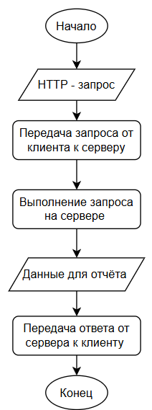

Рисунок 15 – Диаграмма операций

Для каждой справочной формы было проведено по 30 экспериментов. Все результаты экспериментов представлены в приложении E (таблица E.1). На основании полученных сведений были вычислены средние значения и дисперсии *di* для параметров t1, t2 иt3 по формуле (1) и (2) соответственно. Поскольку длительности последовательных операций при формировании справочных форм являются независимыми величинами, среднее время формирования отчёта можно определить путем сложения средних значений этих параметров, аналогично и для дисперсии , и для среднеквадратического отклонения (таблица 3). Все измерения представлены в секундах.

где *n–* число экспериментов;

*xij –* время j-го эксперимента по i-ому параметру измерения;

*k –* номер отчёта;

*–* среднеквадратичное отклонение по i-ому параметру измерения.

Таблица 3 – Сводка статистических ресурсов

|  |  |  |  |  |
| --- | --- | --- | --- | --- |
| Справочная форма | №1 – Книга выгрузки контейнеров ГУ-44к | №2 – Наличие контейнеров с грузом | №3 – Книга вывоза контейнеров | №4 – Книга завоза контейнеров |
| Величины |
|  | 0,622333333 | 0,659 | 0,492 | 0,562333333 |
|  | 11,73966667 | 12,021 | 9,293333333 | 10,53433333 |
|  | 4,694333333 | 4,015 | 2,660666667 | 2,772333333 |
|  | 0,007524556 | 0,014275667 | 0,007616 | 0,005024556 |
|  | 5,924729889 | 3,182342333 | 1,707402222 | 1,356277889 |
|  | 1,902897889 | 1,471811667 | 0,103299556 | 0,422157889 |
|  | 0,086744196 | 0,119480821 | 0,087269697 | 0,070884099 |
|  | 2,434076804 | 1,783912087 | 1,30667602 | 1,164593444 |
|  | 1,379455649 | 1,213182454 | 0,321402482 | 0,649736784 |
|  | 17,05633333 | 16,695 | 12,446 | 13,869 |
|  | 7,835152333 | 4,668429667 | 1,818317778 | 1,783460333 |
|  | 2,799134211 | 2,160654916 | 1,348450139 | 1,335462592 |

Для того чтобы определить, соответствует ли разработанная элемент по учёту операций с боксами заданным регламентым по среднему времени выполнения операций, необходимо провести исследование вероятности выполнения всех отчётов в пределах заданного времени. Для этого преобразуем время формирования справочных форм , в стандартизированную нормальную переменную с использованием формулы (7). Это преобразование переводит нормальный случайный процесс с параметрами  и в стандартное нормальное распределение с параметрами 0 и 1.

По найденному значению рассчитаем искомую вероятность по разным значениям *U* для всех отчётов c помощью функции стандартного нормального распределения (8), использовав таблицу значений функции Лапласа. Результаты вычислений представлены в таблице 4.

Где *U –* заданное время, по которому будет оцениваться вероятность.

Таблица 4 – вероятность выполнения опреаций менее заданного времени

|  |  |  |  |  |
| --- | --- | --- | --- | --- |
|  | Книга выгрузки контейнеров ГУ-44к | Наличие контейнеров с грузом | Книга вывоза контейнеров | Книга выгрузки контейнеров |
|  | 0,005853 | 0,00097 | 0,03495 | 0,00188 |
|  | 0,23134 | 0,21678 | 0,97016 | 0,80119 |
|  | 0,85352 | 0,93679 |  | 0,999997 |
|  | 0,99766 |  |  |  |

Таким образом, вероятность того, что компонент будет формировать справочные формы менее чем за 60 секунд, составляет приблизительно 0,999999. Этот исследование позволяет с уверенностью подтвердить, что разработанная оперативно-аналитическая компонент по учёту операций с таруами в составе АСУ ТСК соответствует заданным регламентым по времени выполнения.

# **ЗАКЛЮЧЕНИЕ**

В заключение можно отметить, что исследование, посвящённое созданию оперативно-аналитической подсистемы учёта операций с ящиками в составе АСУТСК, продемонстрировало важность модернизации существующих систем управления ТСК. Проведённый диагностика текущего состояния учёта операций в АРМПКП выявил ключевые проблемы и недостатки, что позволило предложить эффективное решение в виде новой подсистемы.

Рассмотрение и применение современных инструментов разработки, таких как «VS Code», «Postman» и «Star UML», а также акцент на использовании веб-технологий и интуитивно понятного панельа, способствовали созданию качественного и функционального программного обеспечения. Практическая часть работы, включающая разработку панельа и главный узелной части с использованием диаграмм классов и последовательности, обеспечила реализацию всех поставленных требований и предоставила ценный практический опыт в области разработки программных систем.

Особое внимание в исследовании было уделено производительности подсистемы, что позволило экспериментально определить среднее время обработки формирования отчётов и найти вероятность того, что раздел будет оставлять справочные формы менее чем за 60 секунд. Результаты исследованиеа временных характеристик подтверждают соответствие разработанной подсистемы заданным условиям.

Таким образом, выполненная работа решает актуальные проблемы учёта операций с резервуарами в ТСК, полученные результаты и разработанные решения могут быть использованы в дальнейших исследованиях и практической деятельности для повышения эффективности и оптимизации работы пунктьно-запасникских комплексов.

# **СПИСОК ИСПОЛЬЗОВАННЫХ ИСТОЧНИКОВ**

1. ГОСТ 7.32-2017 Отчёт о научно-исследовательской работе
2. Моделирование бизнес-процессов в нотации BPMN: Пособие для начинающих. Часть I / Владимир Репин. – [б. м.]: Издательские решения, 2019. – 84 с.
3. Смирнова А.В., Черноносова Н.В. Логистика стокирования: Учебное пособие. – М.: РУТ (МИИТ), 2018. – 53 с.
4. ГОСТ 34.602-2020 Информационные технологии. Комплекс стандартов на автоматизированные системы. Техническое задание на создание автоматизированной системы
5. StarUML documetation. – Текст: электронный // StarUML: [сайт]. – URL: https://docs.staruml.io/

# **ПРИЛОЖЕНИЕ А** Форма «Книга вытоварки емкостьов ГУ-44К»

Таблица А.1. − Форма «Книга выматериалыки боксов ГУ-44К»

|  |  |  |  |  |  |  |  |  |  |
| --- | --- | --- | --- | --- | --- | --- | --- | --- | --- |
| № п/п | Номер вагона | Сведения о контейнере | | | Дата и время выгрузки | Местонахождение | Номер документа | Дата и время | Примечания |
| Код владельца | Номер | Типоразмер |
|  |  |  |  |  |  |  |  |  |  |

# **ПРИЛОЖЕНИЕ Б** Форма «Наличие таруов с партияом»

Таблица Б.1. − Форма «Наличие таруов с поставкиом»

|  |  |  |  |
| --- | --- | --- | --- |
| МОП | Код груза | Наименование | Кол-во контейнеров |
|  |  |  |  |

# **ПРИЛОЖЕНИЕ В** Форма «Книга завоза боксов»

|  |  |  |  |  |  |  |  |  |  |  |
| --- | --- | --- | --- | --- | --- | --- | --- | --- | --- | --- |
| № п/п | Номер контейнера | Типоразмер | Дата и время вывоза или разгрузки | Номер КЭУ-16 | Код клиента | Наименование клиента | Вес брутто | Номер автомобиля | Водитель | Примечание |
|  |  |  |  |  |  |  |  |  |  |  |

Таблица В.1. − Форма «Книга завоза боксов»

# **ПРИЛОЖЕНИЕ Г**Форма «Книга вывоза боксов»

|  |  |  |  |  |  |  |  |  |  |  |
| --- | --- | --- | --- | --- | --- | --- | --- | --- | --- | --- |
| № п/п | Номер контейнера | Типоразмер | Дата и время вывоза или разгрузки | Номер КЭУ-16 | Код клиента | Наименование клиента | Вес брутто | Номер автомобиля | Водитель | Примечание |
|  |  |  |  |  |  |  |  |  |  |  |

Таблица Г.1. − Формы «Книга вывоза емкостьов»

# **ПРИЛОЖЕНИЕ Д**Интерфейс, отвечающий за критерийы.

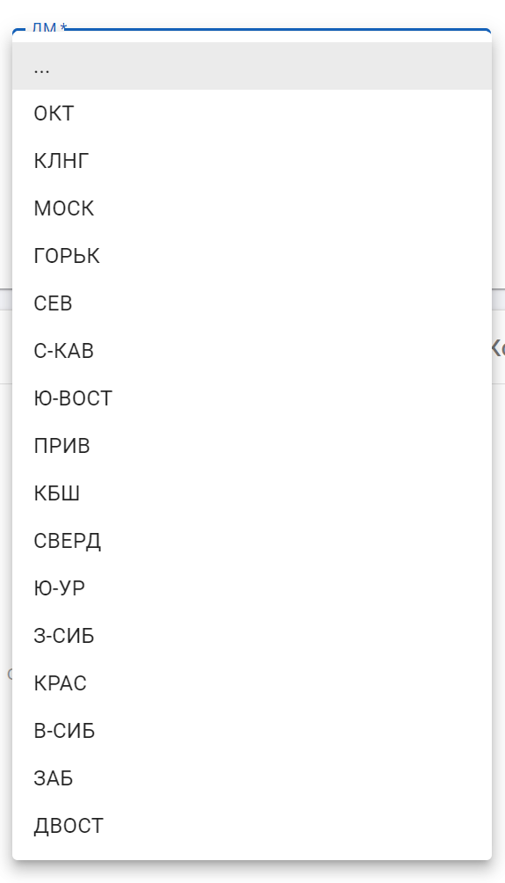

Рисунок Д. 1. – Справочник ДМ

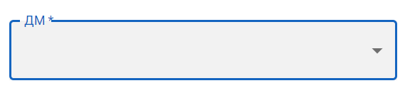

Рисунок Д. 2. – Фильтр ДМ

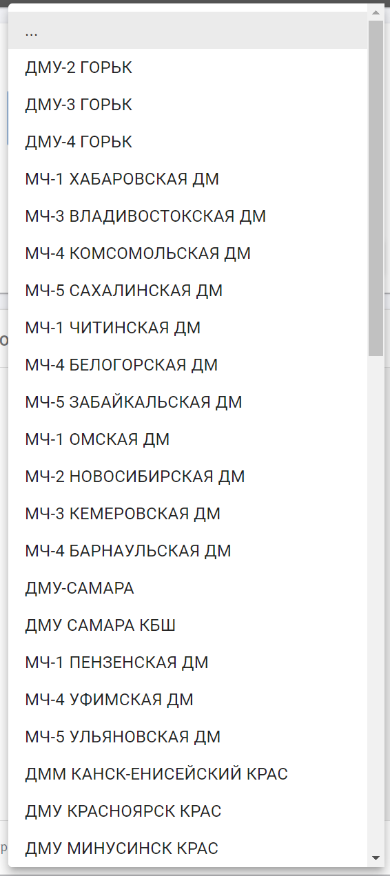

Рисунок Д. 3. – Справочник МЧ

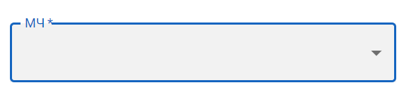

Рисунок Д. 4. – Фильтр МЧ

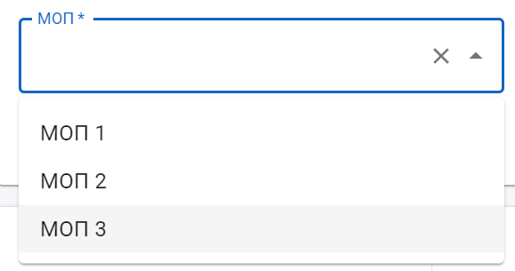

Рисунок Д. 5. – Фильтр МОП

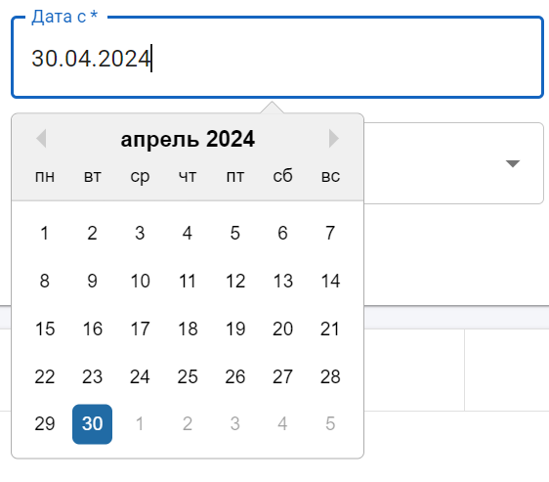

Рисунок Д. 6. – Фильтр. Дата с

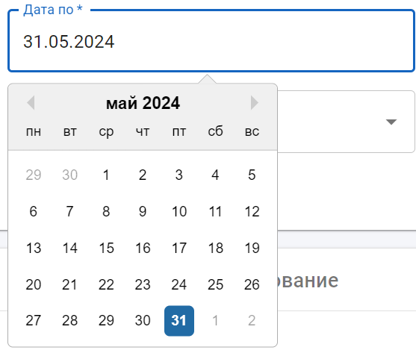

Рисунок Д. 7. – Фильтр. Дата по

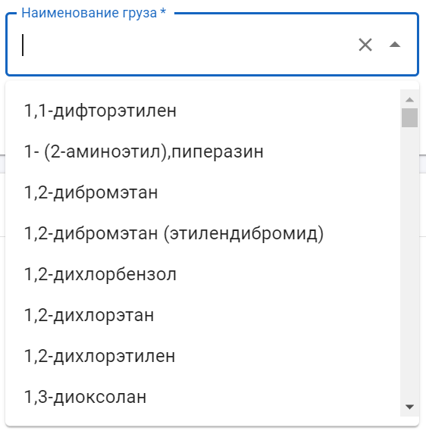

Рисунок Д. 8. – Фильтр. Наименование материалыа

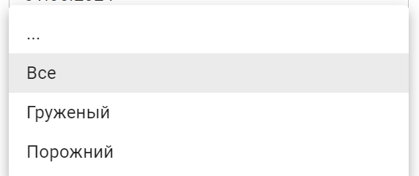

Рисунок Д. 9. – Варианты выбора состояний таруа

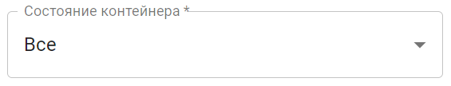

Рисунок Д. 10. – Фильтр. Состояние ящика

# **ПРИЛОЖЕНИЕ Е**Результаты проведенных экспериментов.

* Время на передачу запроса от клиента к главный узелу (t1);
* Время выполнения запроса на хосте (t2);
* Время на передачу ответа от главный узела к клиенту и запоставкику содержимого (t3).

Единица измерения – секунды.

Таблица А.5. - Результаты проведённых экспериментов

|  |  |  |  |  |  |  |  |  |  |  |  |  |
| --- | --- | --- | --- | --- | --- | --- | --- | --- | --- | --- | --- | --- |
|  | Книга выгрузки контейнеров ГУ-44к | | | Наличие контейнеров с грузом | | | Книга вывоза контейнеров | | | Книга завоза контейнеров | | |
| № | t1 | t2 | t3 | t1 | t2 | t3 | t1 | t2 | t3 | t1 | t2 | t3 |
| 1 | 0,53 | 9,92 | 3,08 | 0,68 | 10,77 | 2,87 | 0,34 | 8,55 | 2,31 | 0,66 | 11,07 | 2,66 |
| 2 | 0,66 | 10,57 | 4,73 | 0,55 | 11,96 | 3,39 | 0,47 | 8,79 | 2,61 | 0,54 | 12,46 | 3,12 |
| 3 | 0,52 | 11,88 | 6,47 | 0,67 | 9,61 | 5,93 | 0,46 | 9,97 | 2,95 | 0,5 | 11,5 | 3,41 |
| 4 | 0,54 | 14,21 | 6,91 | 0,83 | 11,58 | 5,88 | 0,63 | 6,73 | 3,05 | 0,58 | 9,68 | 3,43 |
| 5 | 0,74 | 11,63 | 2,72 | 0,62 | 8,81 | 4,78 | 0,57 | 11,14 | 2,20 | 0,59 | 10,4 | 3,07 |
| 6 | 0,63 | 10,94 | 7,39 | 0,61 | 9,73 | 3,30 | 0,45 | 10,51 | 2,86 | 0,53 | 10,12 | 1,89 |
| 7 | 0,79 | 14,28 | 2,53 | 0,62 | 10,05 | 2,77 | 0,49 | 9,63 | 2,45 | 0,67 | 11,43 | 1,51 |
| 8 | 0,48 | 6,65 | 5,04 | 0,51 | 10,46 | 4,22 | 0,38 | 10,39 | 2,38 | 0,65 | 10,84 | 3,05 |
| 9 | 0,65 | 13,99 | 4,26 | 0,89 | 13,45 | 3,24 | 0,58 | 6,93 | 2,99 | 0,55 | 9,45 | 2,76 |
| 10 | 0,64 | 14,36 | 5,62 | 0,54 | 13,91 | 4,72 | 0,42 | 8,71 | 2,55 | 0,65 | 8,95 | 3,16 |
| 11 | 0,49 | 8,73 | 4,85 | 0,85 | 15,62 | 5,78 | 0,65 | 11,23 | 2,93 | 0,45 | 8,98 | 3,48 |
| 12 | 0,73 | 13,43 | 3,91 | 0,77 | 13,11 | 2,17 | 0,49 | 11,01 | 2,76 | 0,64 | 10,02 | 1,98 |
| 13 | 0,76 | 11,65 | 4,37 | 0,74 | 12,64 | 2,52 | 0,52 | 7,93 | 2,11 | 0,51 | 12,08 | 3,31 |
| 14 | 0,77 | 13,92 | 3,79 | 0,43 | 13,34 | 5,13 | 0,48 | 11,67 | 2,13 | 0,41 | 8,96 | 1,69 |
| 15 | 0,68 | 6,23 | 7,24 | 0,67 | 13,41 | 5,89 | 0,58 | 8,47 | 2,78 | 0,61 | 11,43 | 2,85 |
| 16 | 0,63 | 9,57 | 3,62 | 0,61 | 14,34 | 2,23 | 0,4 | 11,29 | 2,88 | 0,53 | 10,76 | 3,59 |
| 17 | 0,62 | 11,22 | 3,37 | 0,78 | 13,68 | 4,56 | 0,53 | 8,68 | 2,62 | 0,61 | 10,77 | 2,86 |
| 18 | 0,68 | 14,02 | 7,11 | 0,78 | 10,48 | 4,21 | 0,55 | 7,92 | 2,39 | 0,55 | 9,81 | 2,74 |
| 19 | 0,68 | 9,77 | 5,48 | 0,61 | 12,05 | 2,97 | 0,61 | 7,27 | 3,04 | 0,54 | 8,66 | 2,53 |
| 20 | 0,57 | 7,56 | 4,83 | 0,56 | 11,09 | 4,06 | 0,41 | 9,59 | 3,09 | 0,65 | 8,62 | 1,89 |
| 21 | 0,54 | 14,32 | 3,49 | 0,83 | 11,27 | 3,04 | 0,48 | 10,43 | 3,11 | 0,49 | 12,08 | 2,64 |
| 22 | 0,66 | 13,34 | 3,83 | 0,47 | 10,43 | 2,87 | 0,56 | 8,65 | 2,79 | 0,44 | 12,33 | 1,85 |
| 23 | 0,52 | 13,77 | 2,62 | 0,54 | 13,79 | 2,26 | 0,55 | 9,78 | 2,51 | 0,58 | 12,21 | 3,49 |
| 24 | 0,56 | 14,12 | 4,17 | 0,58 | 14,18 | 5,15 | 0,39 | 8,37 | 2,73 | 0,54 | 8,58 | 3,43 |
| 25 | 0,69 | 12,69 | 3,39 | 0,68 | 13,21 | 6,06 | 0,4 | 9,12 | 2,17 | 0,62 | 10,95 | 1,94 |
| 26 | 0,6 | 10,22 | 5,82 | 0,54 | 13,52 | 4,73 | 0,43 | 9,37 | 3,06 | 0,65 | 10,84 | 1,82 |
| 27 | 0,6 | 13,88 | 5,95 | 0,78 | 12,73 | 3,22 | 0,67 | 7,70 | 2,06 | 0,6 | 11,11 | 2,67 |
| 28 | 0,57 | 8,55 | 4,59 | 0,59 | 9,81 | 4,33 | 0,48 | 9,38 | 2,65 | 0,48 | 11,36 | 3,22 |
| 29 | 0,48 | 14,11 | 5,38 | 0,8 | 12,79 | 4,90 | 0,36 | 9,97 | 2,98 | 0,58 | 10,77 | 3,49 |
| 30 | 0,66 | 12,66 | 4,27 | 0,64 | 8,81 | 3,27 | 0,43 | 9,62 | 2,68 | 0,47 | 9,81 | 3,64 |

# **ПРИЛОЖЕНИЕ Ж**Листинг кода фронтенда

containersAvailabilityCargo.js

import { format, sub } from 'date-fns';

import { appNsi } from 'src/helpers/nsiHelper';

import { mchFilter, mopFilter } from 'src/helpers/filterHelper';

import { handleDmMchMop } from 'src/containers/Reports/changeFiltersHandlers';

/**

* Идентификатор отчёта.

*

* Используется для запросов бекенда (по url: http://<host>/api/reports/<id>).

*

* Вьюха отчёта подвязывается в роутер по url: http://<host>/#/reports/<id>

*

* Обязательно для заполнения.

*/

export const id = 'containers-availability-cargo';

/**

* НаЗвание отчёта

*

* Обязательно для заполнения.

*/

export const title = 'Наличие емкостьов с материалыом';

/**

* Перечень колонок, ожидаемых ожидается к передаче с бекенда,

* а также правила отображения этих колонок.

*

* Синтаксис: см. http://aboyko.dev.easapr/storybook-v2/?path=/docs/ui-table--column-data

*

* Обязательно для заполнения.

*/

export const columnData = [

{

id: 'cargoCode',

label: 'Код партияа'

},

{

id: 'cargoName',

label: 'Наименование'

},

{

id: 'containerCount',

label: 'Кол-во боксов'

}

];

export const filters = ({ dm, mch }, userData) => [

{

name: 'Дата с',

type: 'date',

field: 'date_from',

maxDateField: 'date_to',

required: true

},

{

name: 'Дата по',

type: 'date',

field: 'date_to',

minDateField: 'date_from',

required: true

},

{

name: 'ДМ',

type: 'nsiSelect',

field: 'dm',

api: appNsi.D_DM,

codeField: 'id',

nameField: 'name',

disabled: !!userData.dm,

required: true

},

{

name: 'МЧ',

type: 'nsiSelect',

field: 'mch',

api: appNsi.D_MCH,

codeField: 'id',

nameField: 'name',

filter: mchFilter(dm),

disabled: !!userData.mch,

returnArray: true,

required: true

},

{

name: 'МОП',

type: 'nsiSuggest',

field: 'mop',

api: appNsi.D_MOP,

codeField: 'id',

nameField: 'name',

filter: mopFilter(dm, mch?.id),

disabled: !!userData.mop,

returnArray: true,

required: true

},

{

name: 'Наименование товара',

type: 'nsiSuggest',

field: 'cargo',

api: appNsi.D_Cargo,

required: true

}

];

export const filtersInitialState = userData => ({

date_from: format(sub(new Date(), { months: 1 }), 'yyyy-MM-dd'),

date_to: format(new Date(), 'yyyy-MM-dd'),

dm: userData.dm,

mch: userData.mch ? { id: userData.mch, dm: userData.dm } : null,

mop: userData.mop

? { id: userData.mop, mh: userData.mch, dm: userData.dm }

: null

});

export const changeFilters = (field, value, filters, userData) => {

return handleDmMchMop({

field,

value,

filters,

dmIsDisabled: !!userData.dm,

mchIsDisabled: !!userData.mch

});

};

export const prepareLoadParams = filters => {

filters.mch = filters.mch?.id;

filters.mop = filters.mop?.id;

return filters;

};

containersDelivery.js

import { format, sub } from 'date-fns';

import { appNsi } from 'src/helpers/nsiHelper';

import { mchFilter, mopFilter } from 'src/helpers/filterHelper';

import { handleDmMchMop } from 'src/containers/Reports/changeFiltersHandlers';

/**

* Идентификатор отчёта.

*

* Используется для запросов бекенда (по url: http://<host>/api/reports/<id>).

*

* Вьюха отчёта подвязывается в роутер по url: http://<host>/#/reports/<id>

*

* Обязательно для заполнения.

*/

export const id = 'containers-delivery';

/**

* НаЗвание отчёта

*

* Обязательно для заполнения.

*/

export const title = 'Книга завоза емкостьов';

/**

* Перечень колонок, ожидаемых ожидается к передаче с бекенда,

* а также правила отображения этих колонок.

*

* Синтаксис: см. http://aboyko.dev.easapr/storybook-v2/?path=/docs/ui-table--column-data

*

* Обязательно для заполнения.

*/

export const columnData = [

{

id: 'num',

label: '№ п/п'

},

{

id: 'containerNumber',

label: 'Номер таруа'

},

{

id: 'containerSize',

label: 'Типоразмер'

},

{

id: 'deliveryDate',

label: 'Дата и время завоза или затоварки'

},

{

id: 'keu16Num',

label: 'Номер КЭУ-16'

},

{

id: 'clientCode',

label: 'Код клиента'

},

{

id: 'client',

label: 'Наименование клиента'

},

{

id: 'weight',

label: 'Вес брутто'

},

{

id: 'autoRegNum',

label: 'Номер автомобиля'

},

{

id: 'driver',

label: 'Водитель'

},

{

id: 'note',

label: 'Примечание'

}

];

export const filters = ({ dm, mch }, userData) => [

{

name: 'Дата с',

type: 'date',

field: 'date_from',

maxDateField: 'date_to',

required: true

},

{

name: 'Дата по',

type: 'date',

field: 'date_to',

minDateField: 'date_from',

required: true

},

{

name: 'ДМ',

type: 'nsiSelect',

field: 'dm',

api: appNsi.D_DM,

codeField: 'id',

nameField: 'name',

disabled: !!userData.dm,

required: true

},

{

name: 'МЧ',

type: 'nsiSelect',

field: 'mch',

api: appNsi.D_MCH,

codeField: 'id',

nameField: 'name',

filter: mchFilter(dm),

disabled: !!userData.mch,

returnArray: true,

required: true

},

{

name: 'МОП',

type: 'nsiSuggest',

field: 'mop',

api: appNsi.D_MOP,

codeField: 'id',

nameField: 'name',

filter: mopFilter(dm, mch?.id),

disabled: !!userData.mop,

returnArray: true,

required: true

},

{

name: 'Состояние резервуара',

type: 'nsiSelect',

field: 'containerState',

api: {

header: { id: 0, name: 1 },

data: [

[1, 'Все'],

[2, 'Груженый'],

[3, 'Порожний']

]

},

required: true

}

];

export const filtersInitialState = userData => ({

date_from: format(sub(new Date(), { months: 1 }), 'yyyy-MM-dd'),

date_to: format(new Date(), 'yyyy-MM-dd'),

dm: userData.dm,

mch: userData.mch ? { id: userData.mch, dm: userData.dm } : null,

mop: userData.mop

? { id: userData.mop, mh: userData.mch, dm: userData.dm }

: null,

containerState: 1

});

export const changeFilters = (field, value, filters, userData) => {

return handleDmMchMop({

field,

value,

filters,

dmIsDisabled: !!userData.dm,

mchIsDisabled: !!userData.mch

});

};

export const prepareLoadParams = filters => {

filters.mch = filters.mch?.id;

filters.mop = filters.mop?.id;

return filters;

};

containersRemoval.js

import { format, sub } from 'date-fns';

import { appNsi } from 'src/helpers/nsiHelper';

import { mchFilter, mopFilter } from 'src/helpers/filterHelper';

import { handleDmMchMop } from 'src/containers/Reports/changeFiltersHandlers';

/**

* Идентификатор отчёта.

*

* Используется для запросов бекенда (по url: http://<host>/api/reports/<id>).

*

* Вьюха отчёта подвязывается в роутер по url: http://<host>/#/reports/<id>

*

* Обязательно для заполнения.

*/

export const id = 'containers-removal';

/**

* НаЗвание отчёта

*

* Обязательно для заполнения.

*/

export const title = 'Книга вывоза емкостьов';

/**

* Перечень колонок, ожидаемых ожидается к передаче с бекенда,

* а также правила отображения этих колонок.

*

* Синтаксис: см. http://aboyko.dev.easapr/storybook-v2/?path=/docs/ui-table--column-data

*

* Обязательно для заполнения.

*/

export const columnData = [

{

id: 'num',

label: '№ п/п'

},

{

id: 'containerNumber',

label: 'Номер таруа'

},

{

id: 'containerSize',

label: 'Типоразмер'

},

{

id: 'removalDate',

label: 'Дата и время вывоза или разматериалыки'

},

{

id: 'keu16Num',

label: 'Номер КЭУ-16'

},

{

id: 'clientCode',

label: 'Код клиента'

},

{

id: 'client',

label: 'Наименование клиента'

},

{

id: 'weight',

label: 'Вес брутто'

},

{

id: 'autoRegNum',

label: 'Номер автомобиля'

},

{

id: 'driver',

label: 'Водитель'

},

{

id: 'note',

label: 'Примечание'

}

];

export const filters = ({ dm, mch }, userData) => [

{

name: 'Дата с',

type: 'date',

field: 'date_from',

maxDateField: 'date_to',

required: true

},

{

name: 'Дата по',

type: 'date',

field: 'date_to',

minDateField: 'date_from',

required: true

},

{

name: 'ДМ',

type: 'nsiSelect',

field: 'dm',

api: appNsi.D_DM,

codeField: 'id',

nameField: 'name',

disabled: !!userData.dm,

required: true

},

{

name: 'МЧ',

type: 'nsiSelect',

field: 'mch',

api: appNsi.D_MCH,

codeField: 'id',

nameField: 'name',

filter: mchFilter(dm),

disabled: !!userData.mch,

returnArray: true,

required: true

},

{

name: 'МОП',

type: 'nsiSuggest',

field: 'mop',

api: appNsi.D_MOP,

codeField: 'id',

nameField: 'name',

filter: mopFilter(dm, mch?.id),

disabled: !!userData.mop,

returnArray: true,

required: true

},

{

name: 'Состояние емкостьа',

type: 'nsiSelect',

field: 'containerState',

api: {

header: { id: 0, name: 1 },

data: [

[1, 'Все'],

[2, 'Груженый'],

[3, 'Порожний']

]

},

required: true

}

];

export const filtersInitialState = userData => ({

date_from: format(sub(new Date(), { months: 1 }), 'yyyy-MM-dd'),

date_to: format(new Date(), 'yyyy-MM-dd'),

dm: userData.dm,

mch: userData.mch ? { id: userData.mch, dm: userData.dm } : null,

mop: userData.mop

? { id: userData.mop, mh: userData.mch, dm: userData.dm }

: null,

bookType: 1,

containerState: 1

});

export const changeFilters = (field, value, filters, userData) => {

return handleDmMchMop({

field,

value,

filters,

dmIsDisabled: !!userData.dm,

mchIsDisabled: !!userData.mch

});

};

export const prepareLoadParams = filters => {

filters.mch = filters.mch?.id;

filters.mop = filters.mop?.id;

return filters;

};

gu44kContainerUnloading.js

import { format, sub } from 'date-fns';

import { appNsi } from 'src/helpers/nsiHelper';

import { mchFilter, mopFilter } from 'src/helpers/filterHelper';

import { handleDmMchMop } from 'src/containers/Reports/changeFiltersHandlers';

/**

* Идентификатор отчёта.

*

* Используется для запросов бекенда (по url: http://<host>/api/reports/<id>).

*

* Вьюха отчёта подвязывается в роутер по url: http://<host>/#/reports/<id>

*

* Обязательно для заполнения.

*/

export const id = 'gu44k-container-unloading';

/**

* НаЗвание отчёта

*

* Обязательно для заполнения.

*/

export const title = 'Книга вытоварки боксов ГУ-44к';

/**

* Перечень колонок, ожидаемых ожидается к передаче с бекенда,

* а также правила отображения этих колонок.

*

* Синтаксис: см. http://aboyko.dev.easapr/storybook-v2/?path=/docs/ui-table--column-data

*

* Обязательно для заполнения.

*/

export const columnData = [

{

id: 'num',

label: '№ п/п',

skipInHeader: true

},

{

id: 'carriageNum',

label: 'Номер вагона',

skipInHeader: true

},

{

id: 'containerOwnerCode',

label: 'Код владельца'

},

{

id: 'containerNumber',

label: 'Номер'

},

{

id: 'containerSize',

label: 'Типоразмер'

},

{

id: 'unloadingDate',

label: 'Дата и время выматериалыки',

skipInHeader: true

},

{

id: 'location',

label: 'Местонахождение',

skipInHeader: true

},

{

id: 'docNum',

label: 'Номер документа',

skipInHeader: true

},

{

id: 'date',

label: 'Дата и время',

skipInHeader: true

},

{

id: 'notes',

label: 'Примечания',

skipInHeader: true

}

];

export const complicatedHeader = [

[

{

id: 'num',

label: '№ п/п',

rowspan: 2

},

{

id: 'carriageNum',

label: 'Номер вагона',

rowspan: 2

},

{

label: 'Сведения о емкостье',

colspan: 3

},

{

id: 'unloadingDate',

label: 'Дата и время выматериалыки',

rowspan: 2

},

{

id: 'location',

label: 'Местонахождение',

rowspan: 2

},

{

id: 'docNum',

label: 'Номер документа',

rowspan: 2

},

{

id: 'date',

label: 'Дата и время',

rowspan: 2

},

{

id: 'notes',

label: 'Примечания',

rowspan: 2

}

]

];

export const filters = ({ dm, mch }, userData) => [

{

name: 'Дата с',

type: 'date',

field: 'date_from',

maxDateField: 'date_to',

required: true

},

{

name: 'Дата по',

type: 'date',

field: 'date_to',

minDateField: 'date_from',

required: true

},

{

name: 'ДМ',

type: 'nsiSelect',

field: 'dm',

api: appNsi.D_DM,

codeField: 'id',

nameField: 'name',

disabled: !!userData.dm,

required: true

},

{

name: 'МЧ',

type: 'nsiSelect',

field: 'mch',

api: appNsi.D_MCH,

codeField: 'id',

nameField: 'name',

filter: mchFilter(dm),

disabled: !!userData.mch,

returnArray: true,

required: true

},

{

name: 'МОП',

type: 'nsiSuggest',

field: 'mop',

api: appNsi.D_MOP,

codeField: 'id',

nameField: 'name',

filter: mopFilter(dm, mch?.id),

disabled: !!userData.mop,

returnArray: true,

required: true

}

];

export const filtersInitialState = userData => ({

date_from: format(sub(new Date(), { months: 1 }), 'yyyy-MM-dd'),

date_to: format(new Date(), 'yyyy-MM-dd'),

dm: userData.dm,

mch: userData.mch ? { id: userData.mch, dm: userData.dm } : null,

mop: userData.mop

? { id: userData.mop, mh: userData.mch, dm: userData.dm }

: null

});

export const changeFilters = (field, value, filters, userData) => {

return handleDmMchMop({

field,

value,

filters,

dmIsDisabled: !!userData.dm,

mchIsDisabled: !!userData.mch

});

};

# **ПРИЛОЖЕНИЕ И**Листинг кода хостной части бэкенда

return [

'api/reports/gu44k-container-unloading' => [

        'controller' => 'Reports\\gu44kContainerUnloading',

        'action'     => 'list',

        'pathType'   => 1,

        'auth'       => false,

    ],

'api/reports/containers-availability-cargo' => [

        'controller' => 'Reports\\AvailabilityContainerWithCargo',

        'action'     => 'list',

        'pathType'   => 1,

        'auth'       => false,

    ],

    'api/reports/containers-delivery' => [

        'controller' => 'Reports\\ContainerDeliveryBook',

        'action'     => 'list',

        'pathType'   => 1,

        'auth'       => false,

    ],

    'api/reports/containers-removal'   => [

        'controller' => 'Reports\\ContainerRemovalBook',

        'action'     => 'list',

        'pathType'   => 1,

        'auth'       => false,

    ],

];

class gu44kContainerUnloadingModel extends ModelAbstraction

{

    const CONDITION_SCHEMA = [

        'dm'                     => [

            'type'   => ConditionHelper::TYPE_ARRAY,

            'option' => 'IN',

            'field'  => 'dm',

        ],

        'mch'                    => [

            'type'   => ConditionHelper::TYPE_ARRAY,

            'option' => 'IN',

            'field'  => 'mh',

        ],

        'mop'                    => [

            'type'   => ConditionHelper::TYPE_ARRAY,

            'option' => 'IN',

            'field'  => 'mop',

        ],

        'date_from'              => [

            'option' => '>=',

            'field'  => 'time',

            'type'   => ConditionHelper::TYPE_DATE,

            'format' => 'Y-m-d 18:01:00',

        ],

        'date_to'                => [

            'option' => '<=',

            'field'  => 'time',

            'type'   => ConditionHelper::TYPE_DATE,

            'format' => 'Y-m-d 18:00:00',

        ],

    ];

    public function list(?array $request): array

    {

        [$conditions, $params] = (new ConditionHelper(self::CONDITION_SCHEMA, $request))->getConditions();

        return $this->_execute("

select

g.id_gu44k as num

, gl.carriageNum

, g.containerOwnerCode

, gl.containerNumber

, ct.containerSize

, g.unloadingDate

, mop.name as location

, g.docNum

, g.date

, gl.notes

from GU-44k g

left join mop on mop.id_mop = g.mop_id

left join Plots p on p.id_plots = mop.id_plots

left join DM dm on dm.id_dm = p.id_dm

left join MCH mch on mch.id_mch = dp.id_mch

left join GU-44k_list gl on gl.id_gu44k = g.id_gu44k

left join Cargo_type ct on ct.id_cargo = gl.id_class

where {$conditions}

        ", $params);

    }

}

class gu44kContainerUnloadingController extends Controller

{

    public function listAction(): array

    {

        try {

            $this->return([

                'success' => true,

                'error' => null,

                'data' => (new gu44kContainerUnloadingModel())->list($this->request['params'])

            ]);

        } catch (\Throwable $e) {

            $this->return([

                'success' => false,

                'error' => $e->getMessage()

            ]);

        }

    }

}

class AvailabilityContainerWithCargoModel extends ModelAbstraction

{

    const CONDITION_SCHEMA = [

        'dm'                     => [

            'type'   => ConditionHelper::TYPE_ARRAY,

            'option' => 'IN',

            'field'  => 'dm',

        ],

        'mch'                    => [

            'type'   => ConditionHelper::TYPE_ARRAY,

            'option' => 'IN',

            'field'  => 'mch',

        ],

        'mop'                    => [

            'type'   => ConditionHelper::TYPE_ARRAY,

            'option' => 'IN',

            'field'  => 'mop',

        ],

        'date_from'              => [

            'option' => '>=',

            'field'  => 'date',

            'type'   => ConditionHelper::TYPE_DATE,

            'format' => 'Y-m-d 00:00:00',

        ],

        'date_to'                => [

            'option' => '<=',

            'field'  => 'date',

            'type'   => ConditionHelper::TYPE_DATE,

            'format' => 'Y-m-d 23:59:59',

        ],

        'cargo'      => [

            'type'   => ConditionHelper::TYPE_ARRAY,

            'option' => 'IN',

            'field'  => 'cargo',

        ],

    ];

    public function list(?array $request): array

    {

        [$conditions, $params] = (new ConditionHelper(self::CONDITION_SCHEMA, $request))->getConditions();

        return $this->_execute("

select

ck.cargoCode,

e.cargoName,

count (distinct cd.containerNumber) as containerCount

from Cargo_day cd

left join mop on mop.id_mop = scd.mop_id

left join Plots p on p.id_plots = mop.id_plots

left join DM dm on dm.id_dm = p.id_dm

left join MCH mch on mch.id_mch = dp.id_mch

left join CK ck on ck.id_ck = cd.id_ck

left join ENTSNG e on e.id_etsng = ck.id_etsng

group by

ck. ck.cargoCode

, e.cargoName

where {$conditions}

“,$params);

    }

}

class AvailabilityContainerWithCargoController extends Controller

{

    public function listAction(): array

    {

        try {

            $this->return([

                'success' => true,

                'error' => null,

                'data' => (new AvailabilityContainerWithCargoModel())->list($this->request['params'])

            ]);

        } catch (\Throwable $e) {

            $this->return([

                'success' => false,

                'error' => $e->getMessage()

            ]);

        }

    }

}

class ContainerDeliveryBookModel extends ModelAbstraction

{

    const CONDITION_SCHEMA = [

        'dm'                     => [

            'type'   => ConditionHelper::TYPE_ARRAY,

            'option' => 'IN',

            'field'  => 'dm',

        ],

        'mch'                    => [

            'type'   => ConditionHelper::TYPE_ARRAY,

            'option' => 'IN',

            'field'  => 'mch',

        ],

        'mop'                    => [

            'type'   => ConditionHelper::TYPE_ARRAY,

            'option' => 'IN',

            'field'  => 'mop',

        ],

        'date_from'              => [

            'option' => '>=',

            'field'  => 'date',

            'type'   => ConditionHelper::TYPE_DATE,

            'format' => 'Y-m-d 18:01:00',

        ],

        'date_to'                => [

            'option' => '<=',

            'field'  => 'date',

            'type'   => ConditionHelper::TYPE_DATE,

            'format' => 'Y-m-d 18:00:00',

        ],

       'containerState'         => [

            'type'   => ConditionHelper::TYPE_ARRAY,

            'option' => 'IN',

            'field'  => 'type',

        ],

    ];

    public function list(?array $request): array

    {

        [$conditions, $params] = (new ConditionHelper(self::CONDITION_SCHEMA, $request))->getConditions();

        return $this->_execute("

select

k.id_keu as num

, k.containerNumber

, k.containerSize

, k.deliveryDate

, k.keu16Num

, c.clientCode

, k.client

, k.weight

, k.autoRegNum

, k.driver

, k.note

from keu16 k

left join mop on mop.id = k.mop

left join Plots p on p.id_plots = mop.id_plots

left join DM dm on dm.id_dm = p.id_dm

left join MCH mch on mch.id_mch = dp.id_mch

left join client c on c.id_client = k.id_client

where k.reason_type = 2 -- только на приём

and where {$conditions}

       "

        , $params);

    }

}

class ContainerDeliveryBookController extends Controller

{

    public function listAction(): array

    {

        try {

            $this->return([

                'success' => true,

                'error' => null,

                'data' => (new ContainerDeliveryBookModel())->list($this->request['params'])

            ]);

        } catch (\Throwable $e) {

            $this->return([

                'success' => false,

                'error' => $e->getMessage()

            ]);

        }

    }

}

class ContainerRemovalBookModel extends ModelAbstraction

{

    const CONDITION_SCHEMA = [

        'dm'                     => [

            'type'   => ConditionHelper::TYPE_ARRAY,

            'option' => 'IN',

            'field'  => 'dm',

        ],

        'mch'                    => [

            'type'   => ConditionHelper::TYPE_ARRAY,

            'option' => 'IN',

            'field'  => 'mch',

        ],

        'mop'                    => [

            'type'   => ConditionHelper::TYPE_ARRAY,

            'option' => 'IN',

            'field'  => 'mop',

        ],

        'date_from'              => [

            'option' => '>=',

            'field'  => 'date',

            'type'   => ConditionHelper::TYPE_DATE,

            'format' => 'Y-m-d 18:01:00',

        ],

        'date_to'                => [

            'option' => '<=',

            'field'  => 'date',

            'type'   => ConditionHelper::TYPE_DATE,

            'format' => 'Y-m-d 18:00:00',

        ],

        'containerState'         => [

            'type'   => ConditionHelper::TYPE_ARRAY,

            'option' => 'IN',

            'field'  => 'type',

        ],

    ];

    public function list(?array $request): array

    {

        [$conditions, $params] = (new ConditionHelper(self::CONDITION_SCHEMA, $request))->getConditions();+

        return $this->_execute("

select

k.id_keu as num

, k.containerNumber

, k.containerSize

, k.deliveryDate

, k.keu16Num

, c.clientCode

, k.client

, k.weight

, k.autoRegNum

, k.driver

, k.note

from keu16 k

left join mop on mop.id = k.mop

left join Plots p on p.id_plots = mop.id_plots

left join DM dm on dm.id_dm = p.id_dm

left join MCH mch on mch.id_mch = dp.id_mch

left join client c on c.id_client = k.id_client

where k.reason_type = 3 -- только на выдачу

and where {$conditions}"

        , $params);

    }

}

class ContainerRemovalBookController extends Controller

{

    public function listAction(): array

    {

        try {

            $this->return([

                'success' => true,

                'error' => null,

                'data' => (new ContainerRemovalBookModel())->list($this->request['params'])

            ]);

        } catch (\Throwable $e) {

            $this->return([

                'success' => false,

                'error' => $e->getMessage()

            ]);

        }

    }

}